Moduldokumentation

Modul BWL Startup (bwlc)

Simon Wächter

2019

Inhalt

1 Einleitung 5

1.1 Einleitung 5

1.2 Lernziele 5

1.3 Prüfungen 5

2 Woche 1 6

2.1 Louis-Paul Wicki – Kurzes CV 6

2.2 Die Kundenseite 6

2.3 Themen 6

2.4 Curriculum der Vorlesung 7

2.4.1 Curriculum der Vorlesung 7

2.4.2 Drehbuch 9

2.4.3 Info-Quellen für Vorlesungen: Bücher 10

2.4.4 Info-Quellen für alle Vorlesungen: Links 10

2.5 Vorstellung Teamübung 11

2.5.1 Idee und Zielsetzung der Teamübung 11

2.5.2 Vorgaben für die Teamübung 11

2.5.3 Struktur der Teamaufgabe 12

2.5.4 Aufgabenstellung – Generelle Bemerkung 12

2.5.5 Bewertungsraster für schriftlichen Teil (80% der Note) 13

2.6 „Which way I ought to go from here?“ 15

2.6.1 „Which way to go?“ – Beiträge der Unternehmensführung 15

2.6.2 „Which way to go“ im Modul BWL Startup 16

2.6.3 Beispiel Leitbild der Swisscom als normative Orientierung 16

2.6.4 Beispiel Leitbild von Mobility als normative Orientierung 17

2.6.5 Haben ihre (ehemalige) Arbeitgeber ein Leitbild? Kennen Sie es? 17

2.7 Leitbild: Vision, Mission & Kernwerte 18

2.7.1 Leitbild mit Vision, Mission und Kernwerten 18

2.7.2 Leitbild: Teil "Vision" 18

2.7.3 Beispiele von Unternehmens-Visionen 19

2.7.4 Auch bei Software kann es eine Vision geben 19

2.7.5 Auch bei Software(-Produkten) kann es eine Vision geben 20

2.7.6 Leitbild: Teil "Mission" 20

2.7.7 Beispiel Mission von Atlassian (Hersteller von u.a. Confluence) 21

2.7.8 Leitbild: Teil "Kernwerte" 21

2.7.9 Beispiel Werte bei Atlassian 22

2.7.10 Beispiel Werte bei Facebook („little red book“ für neue MA) 23

2.8 Übung „Leitbilder der Telcos in der Schweiz“ 23

2.8.1 Übung „Leitbilder von Telekommunikationsunternehmen in der CH“ 23

2.9 Leitbild erarbeiten und umsetzen 24

2.9.1 Eine überzeugende (Erarbeitung der) Mission? 24

2.9.2 Fallstudie „Promoboxx“: Kernwerte erarbeiten & leben 25

2.9.3 Fallstudie „Promoboxx“: Kernwerte erarbeiten 25

2.9.4 Fallstudie „Promoboxx“: Kernwerte leben 26

2.10 Übung „Leitbild für Studiengang Informatik“ 27

2.10.1 Gruppen-Übung zu Leitbild 27

2.11 Fragen aus dieser Vorlesung für die Teamübung (Testat-Aufgabe) 27

2.11.1 Fragen aus dieser Vorlesung für die Teamübung 27

2.12 Zum Abschluss der Vorlesung & „Take away“ 28

2.12.1 Ein Leitbild muss nicht eine „pro forma“ Übung sein… 28

2.12.2 …sondern kann wichtige Geschäftsentscheidungen prägen 28

2.12.3 Was nehmen Sie aus der Vorlesung speziell mit? 28

2.13 Start Teamübung: Teams bilden 29

2.13.1 Bilden sie nun Teams 29

3 Woche 2 30

4 Woche 3 31

4.1 Themen 31

4.2 "Warm-up" 31

4.2.1 Alice im Wunderland 31

4.2.2 «Which way to go»? Fokus der heutigen Vorlesung 32

4.2.3 “Warm-up”: Grundsätzliche Themen für die Zukunft von Zalando 32

4.2.4 Theorie-Grundlagen dieser Vorlesung 33

4.3 Begriff "Strategie" 33

4.3.1 Zum Begriff "Strategie": Ursprung im militärischen Bereich 33

4.3.2 Definition Strategie 34

4.3.3 Comic 34

4.4 Ein typischer Strategieprozess 35

4.4.1 Ein typischer Strategieprozess 35

4.4.2 Übersicht Strategie-Instrumente mit Entscheidungsbaum 35

4.5 Strategische Analyse 36

4.5.1 SWOT-Analyse 36

4.5.2 Branchenstruktur-Analyse ("Five Forces") 38

4.6 Entwicklung möglicher Strategien 40

4.6.1 Wettbewerbsstrategien nach Porter 40

4.6.2 Wettbewerbsstrategien nach Porter 40

4.6.3 Die drei generischen Wettbewerbsstrategien nach Porter 40

4.6.4 Übung "Wettbewerbsstrategien nach Porter" 41

4.6.5 Generische Wettbewerbsstrategie für ihr Unternehmen 42

4.6.6 BCG-Marktportfolio 42

4.6.7 BCG–Marktportfolio 42

4.6.8 BCG–Marktportfolio: Leitfragen und Matrix 43

4.6.9 BCG–Marktportfolio: Beispiel Samsung 43

4.6.10 BCG–Marktportfolio für Produkte von Google 44

4.7 Umsetzung und Kontrolle der Strategie 44

4.7.1 Balanced Scorecard 44

4.8 Fragen aus dieser Vorlesung für die Teamarbeit 47

4.9 Zum Abschluss der Vorlesung & „Take away“ 48

4.10 Was nehmen Sie aus der Vorlesung speziell mit? 48

5 Woche 4 49

5.1 Einleitung 49

5.2 Marketing 1 49

5.3 Aus dem Curriculum der Vorlesung 50

5.4 Übersicht Marketing-Vorlesungen 1 & 2 50

5.5 Grundlage der Vorlesung & Abgrenzung zur Vorlesung "mpm" 51

5.6 Info-Quellen für alle Vorlesungen: Links 51

5.7 Fragen aus den Vorlesungen Marketing 1 & 2 für die Teamarbeit 51

5.8 Was verstehen wir unter Marketing? 52

5.9 Kundensegmentierung (wird im folgenden synonym mit Marktsegmentierung verwendet) 52

5.9.1 Binäres Denken 52

5.9.2 Idee der Kundensegmentierung (hier synonym mit Marktsegmentierung verwendet) 53

5.9.3 Kriterien der Kundensegmentierung (hier synonym mit Marktsegmentierung verwendet) 53

5.9.4 In Marktforschungsstudien werden Kundensegmente untersucht 54

5.9.5 Understanding Millennials 54

5.9.6 Studie: "The Millennial Consumer" 55

5.9.7 Sinus-Modell der Schweiz 55

5.9.8 Beispiel Adressen für ausgewählte Kundensegmente 56

5.10 4P-Modell & Marketing-Mix 57

5.10.1 Marketing-Mix und die "4 P" (Product, Price, Place, Promotion) 57

5.10.2 Grundidee des „Marketing-Mix“ 57

5.10.3 Beispiel: Marketing-Mix mit den "4Ps" für Nespresso (schematisch) 58

5.10.4 Marketing-Mix – „4P-Modell“ 58

5.11 "Product": Ausgewählte Instrumente der Produktpolitik 59

5.11.1 Produktpolitik ist das "Herz" des Marketings 59

5.11.2 Instrumente der Produktgestaltung 59

5.11.3 Dimensionen des Produktnutzens – Beispiel Auto 60

5.11.4 Instrument "Marke" für Unternehmen und Produkte 60

5.11.5 Bestimmung der Markenidentität 61

5.11.6 Beispiele von Massnahmen bzw. Instrumente der Programmpolitik 61

5.12 "Price": Ausgewählte Instrumente der Preispolitik 62

5.12.1 Einsatzfelder der Preispolitik mit Instrumenten 62

5.12.2 Bestimmen des optimalen Angebotspreises: Einflussfaktoren 62

5.12.3 Idee und wichtigste Instrumente der Preisdifferenzierung 63

5.12.4 Instrumente der Preisfestsetzung für neue Produkte 63

5.12.5 Übersicht der Instrumente für Rabatte 63

5.13 "Place": Ausgewählte Instrumente der Vertriebspolitik 64

5.13.1 Grundtypen von Distributionswegen 64

5.13.2 Typische Instrumente des direkten Vertriebswegs 64

5.13.3 Typische indirekte Vertriebswege 65

5.14 "Promotion": Ausgewählte Instrumente der Kommunikationspolitik 65

5.14.1 Übersicht Instrumente der Kommunikation (Promotion) 65

5.14.2 „Below-the-line“-Kommunikation (1) 66

5.14.3 „Below-the-line“- Kommunikation (2) 66

5.15 Übung: Kundensegmentierung & 4P-Modell / Marketing-Mix 67

5.15.1 Übung zu Kundensegmentierung & 4P-Modell 67

5.15.2 Fallstudie ..................................................... (Übung Segmentierung & 4P) 67

5.15.3 Fallstudie „On Turnschuhe“ 68

5.15.4 Fallstudie bring! 68

5.15.5 Fallstudie Logitech 69

5.15.6 Fallstudie OK (Valora) 70

5.16 Zum Abschluss der Vorlesung & „Take away“ 70

6 Woche 5 71

# Einleitung

## Einleitung

Dieses Dokument stellt die Moduldokumentation für das Modul bwlc dar. Allfällige Unterlagen sind im Modulordner zu finden.

## Lernziele

Mit einem interdisziplinären Ansatz fördert dieses Modul das unternehmerische Denken der Studierenden. Zuerst werden grundlegende Kenntnisse zu betriebswirtschaftlichen Themen vermittelt. Mit diesem Know-how erarbeiten die Studierenden anschliessend im Team einen Geschäftsplan für eine eigene Geschäftsidee oder für ein von ihnen bearbeitetes Informatik-Projekt (z.B. aus einem Unterrichtsmodul oder aus der Projektschiene).

Inhaltlich werden unter anderem folgende Themen behandelt:

* Leitbild
* Strategie
* Marketing
* Organisation
* Business Model Canvas
* Unternehmensgründung
* Team
* Finanzplan
* Präsentieren

## Prüfungen

Die Modulnote setzt sich zu 80% aus einer Teamübung und zu 20% der Präsentation zusammen.

# Woche 1

## Louis-Paul Wicki – Kurzes CV

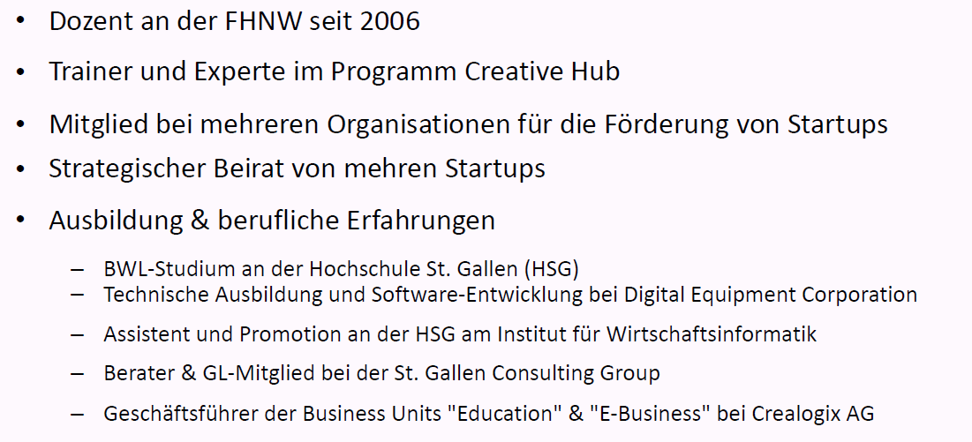

## Die Kundenseite

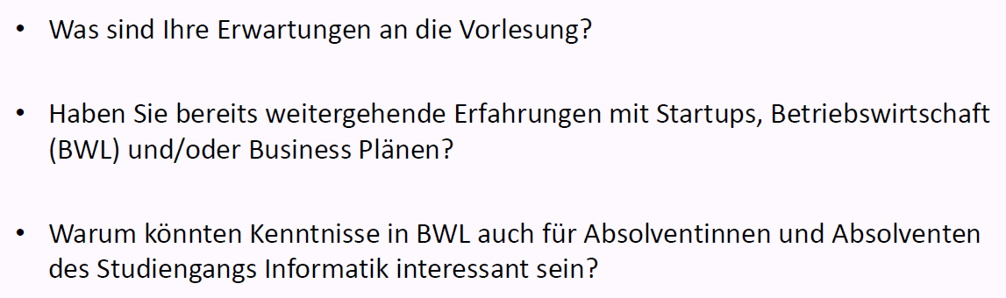

## Themen

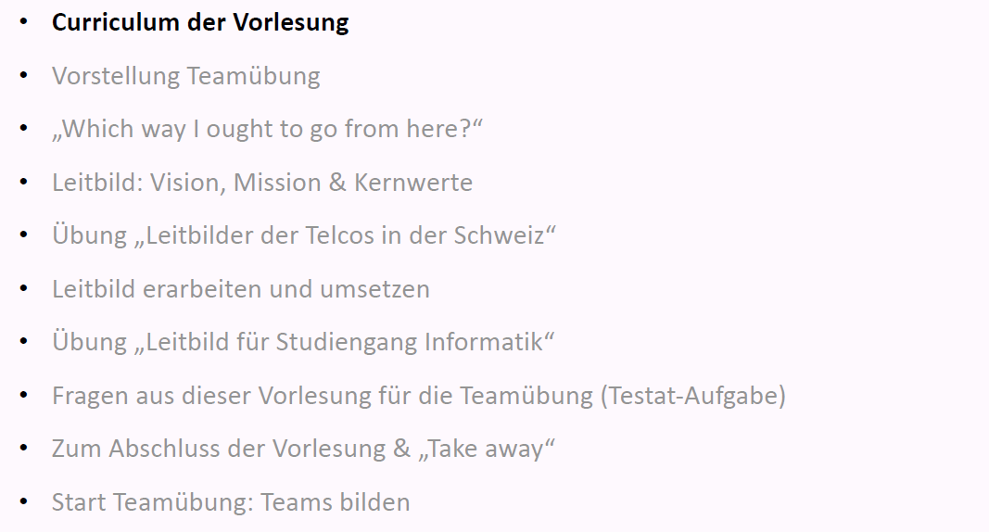

## Curriculum der Vorlesung

### Curriculum der Vorlesung

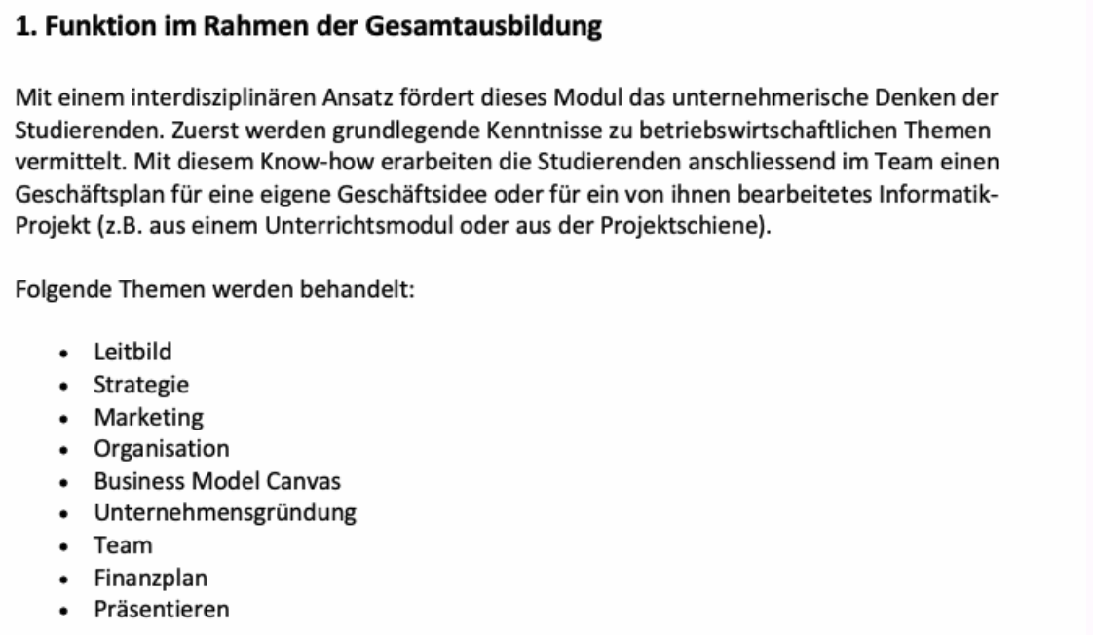

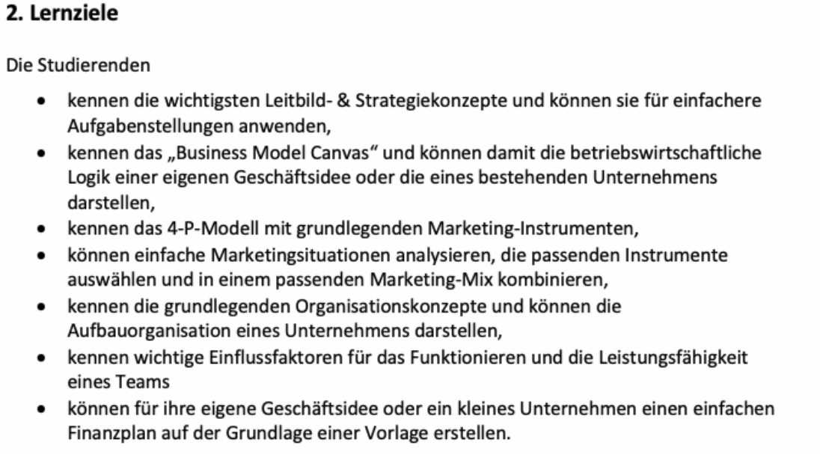

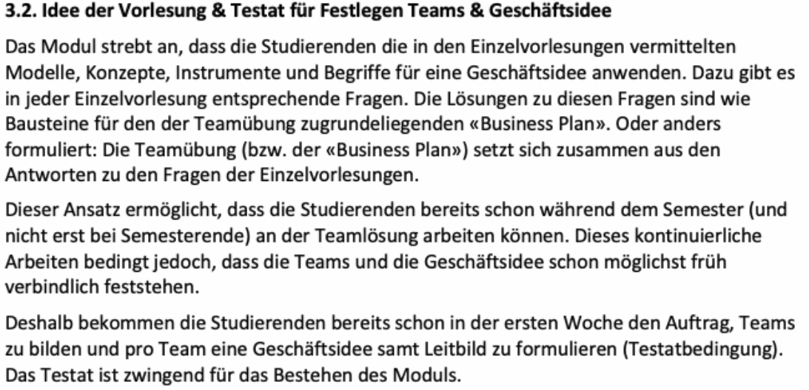

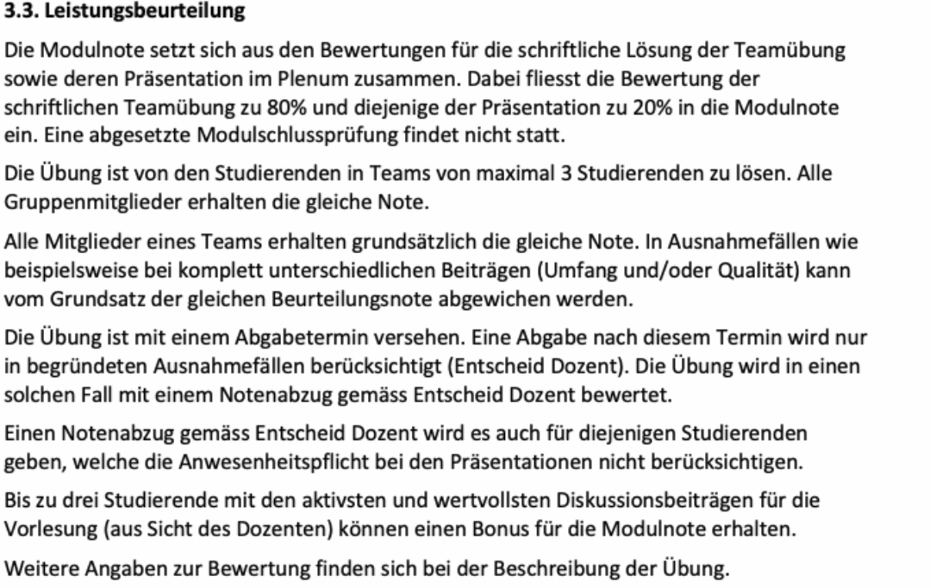

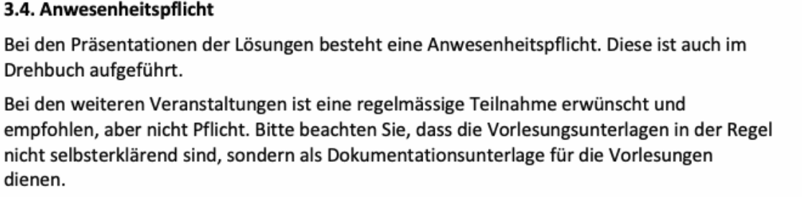

### Drehbuch

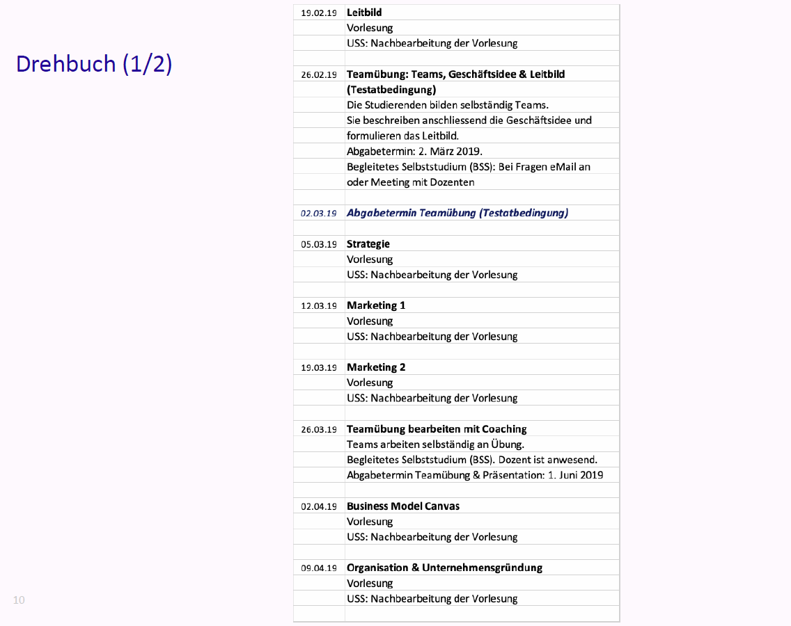

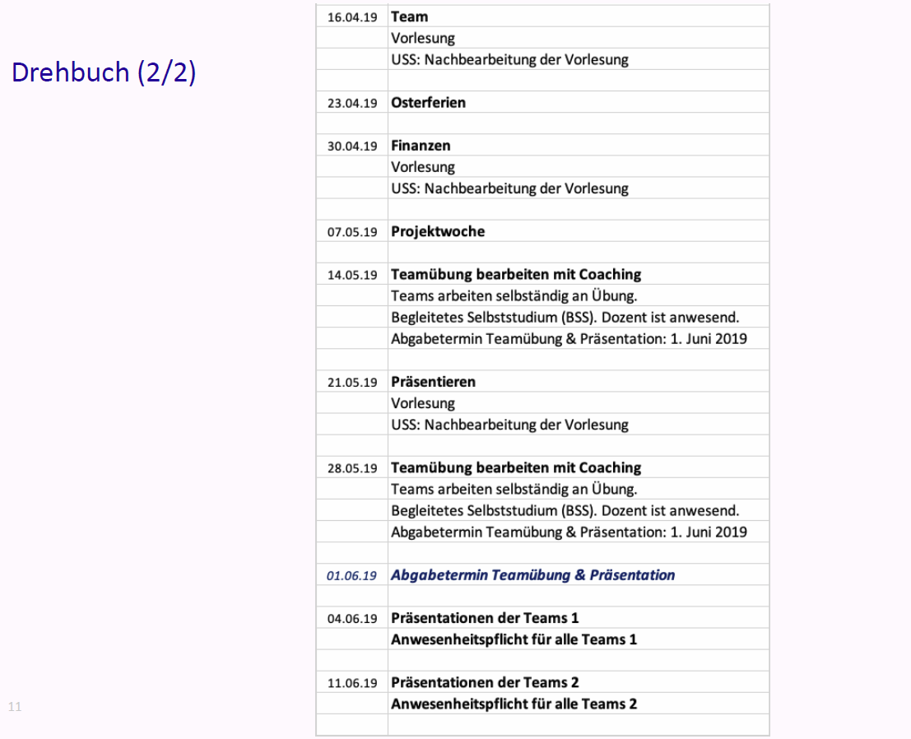

### Info-Quellen für Vorlesungen: Bücher

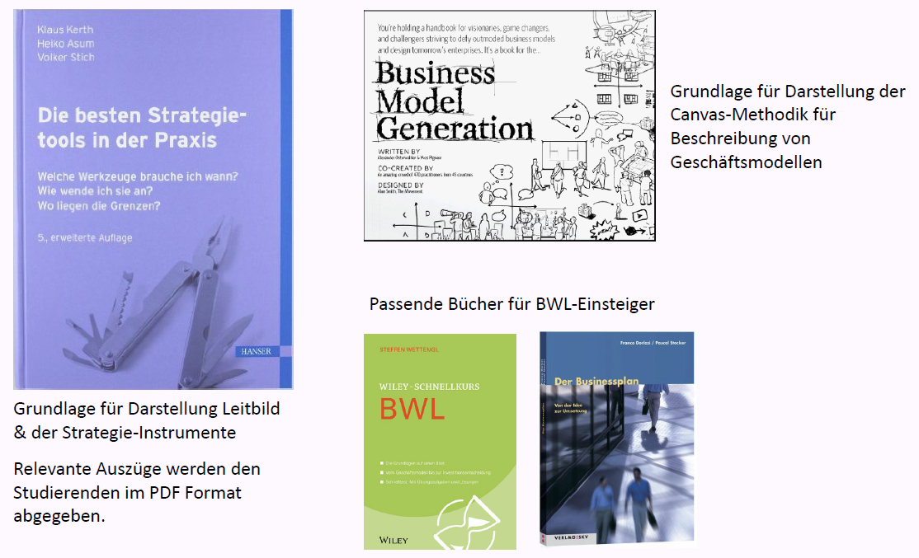

### Info-Quellen für alle Vorlesungen: Links

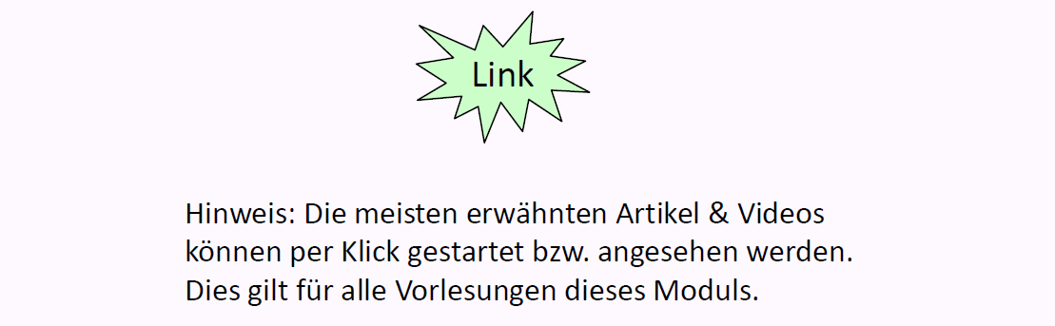

## Vorstellung Teamübung

### Idee und Zielsetzung der Teamübung

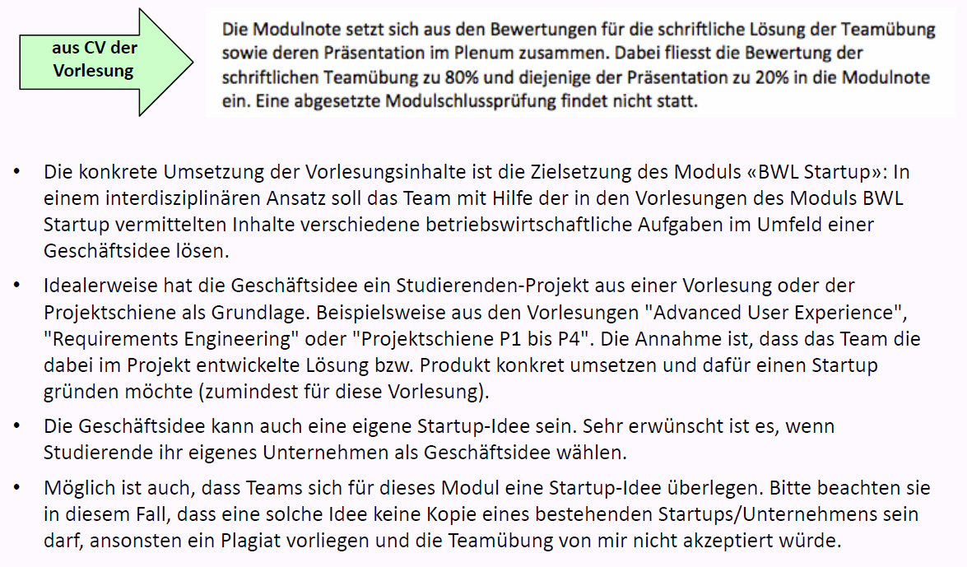

### Vorgaben für die Teamübung

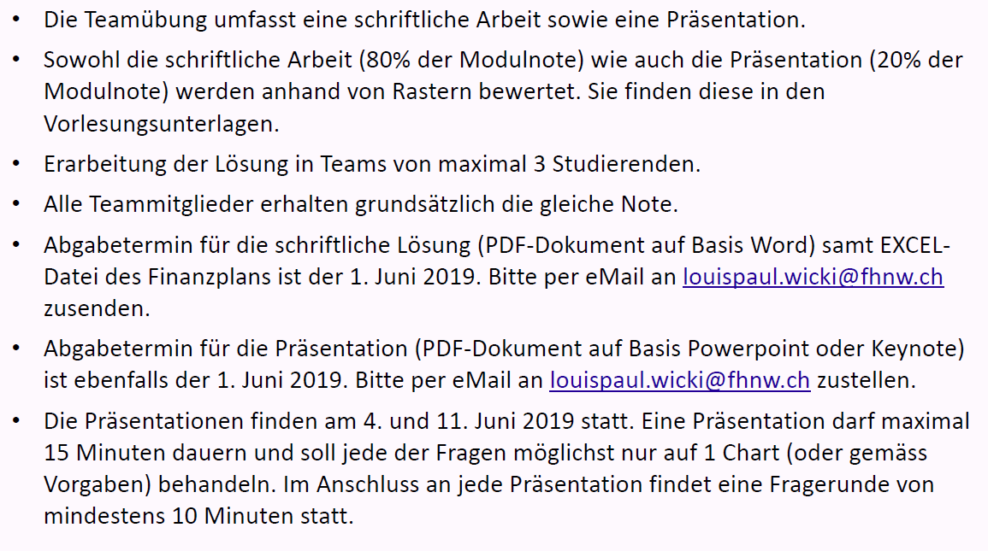

### Struktur der Teamaufgabe

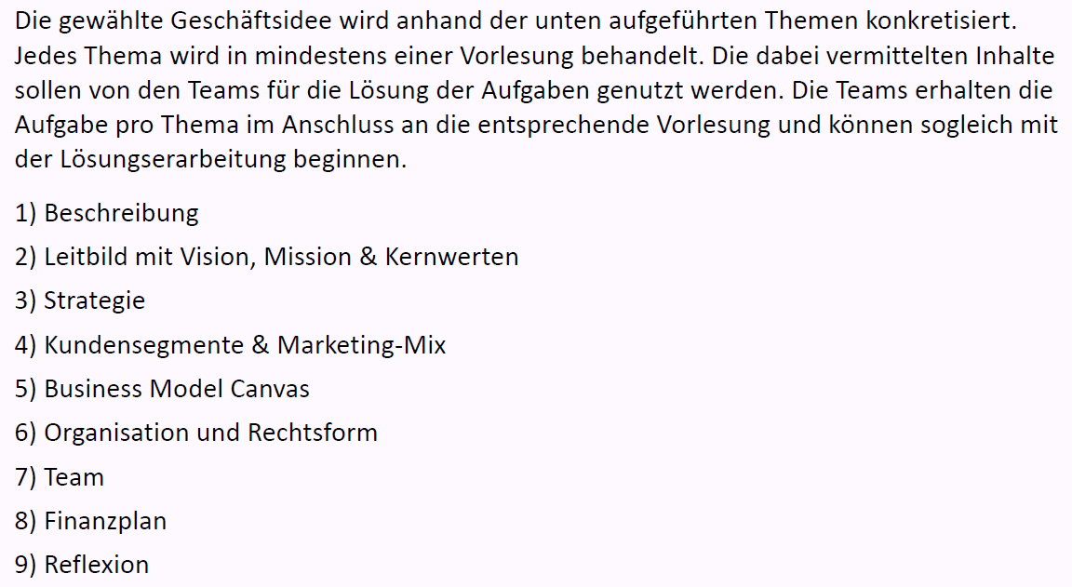

### Aufgabenstellung – Generelle Bemerkung

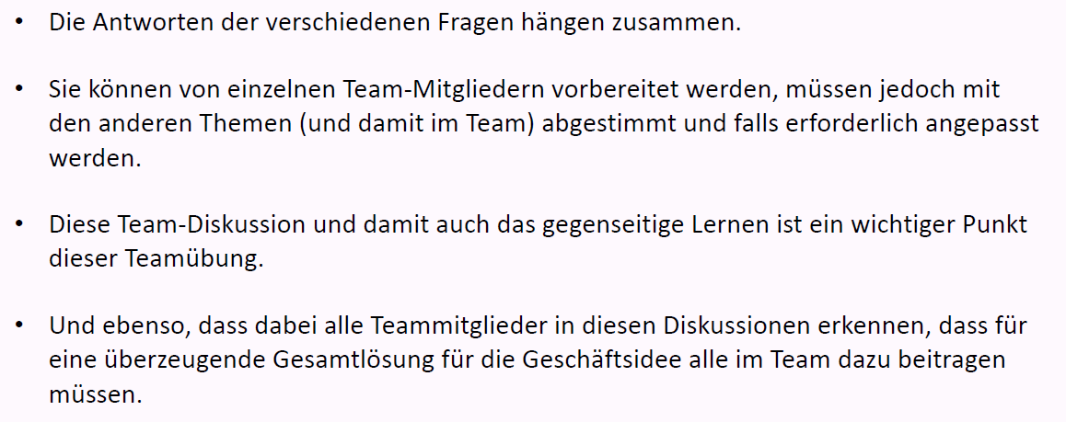

### Bewertungsraster für schriftlichen Teil (80% der Note)

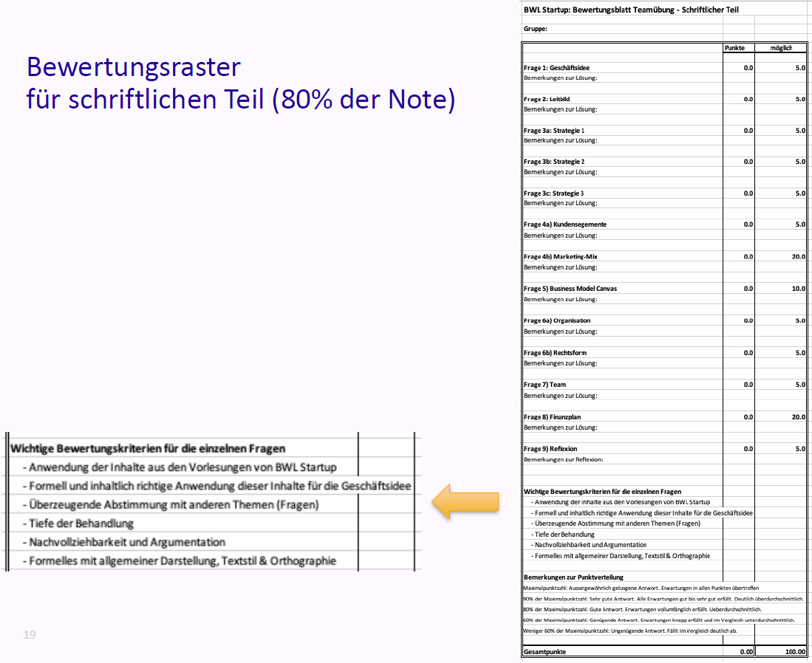

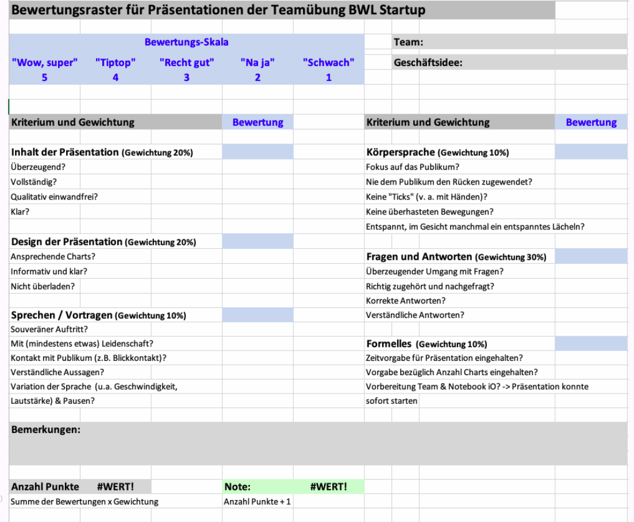

## „Which way I ought to go from here?“

### „Which way to go?“ – Beiträge der Unternehmensführung

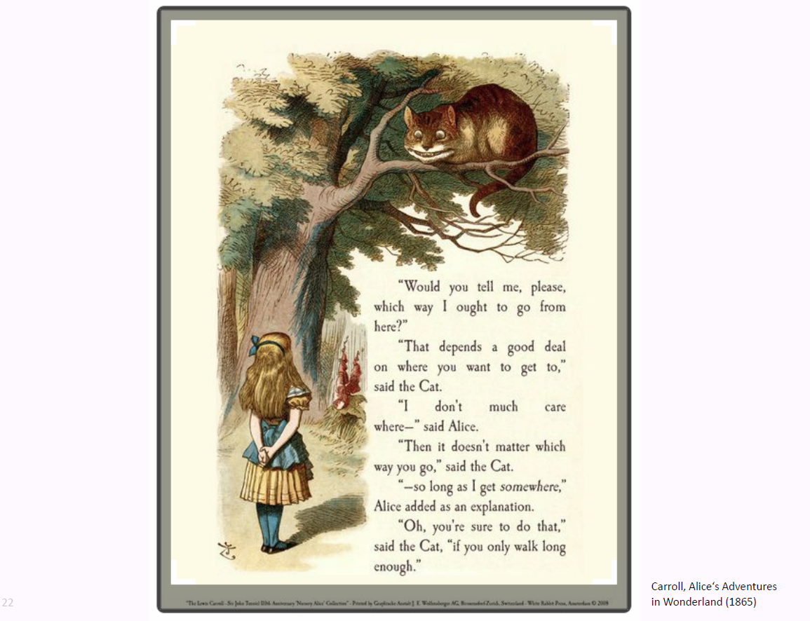

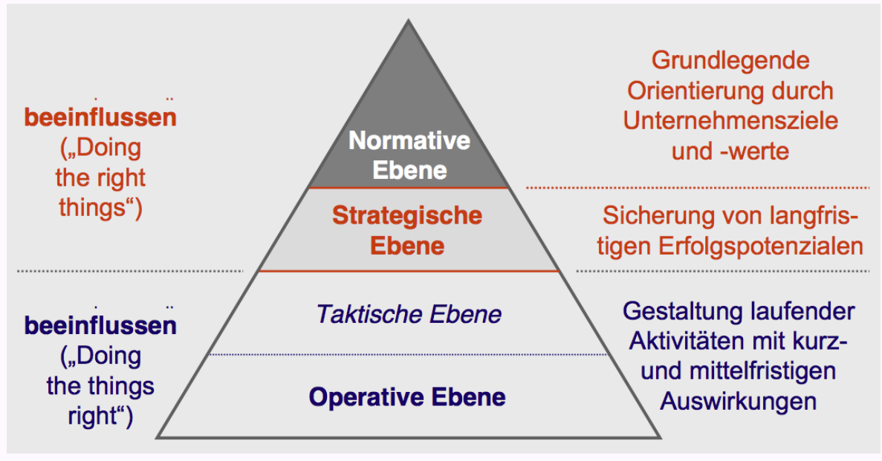

### „Which way to go“ im Modul BWL Startup

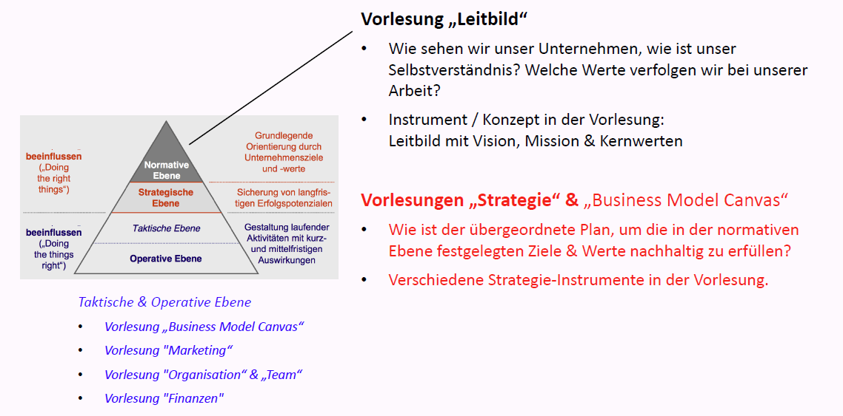

### Beispiel Leitbild der Swisscom als normative Orientierung

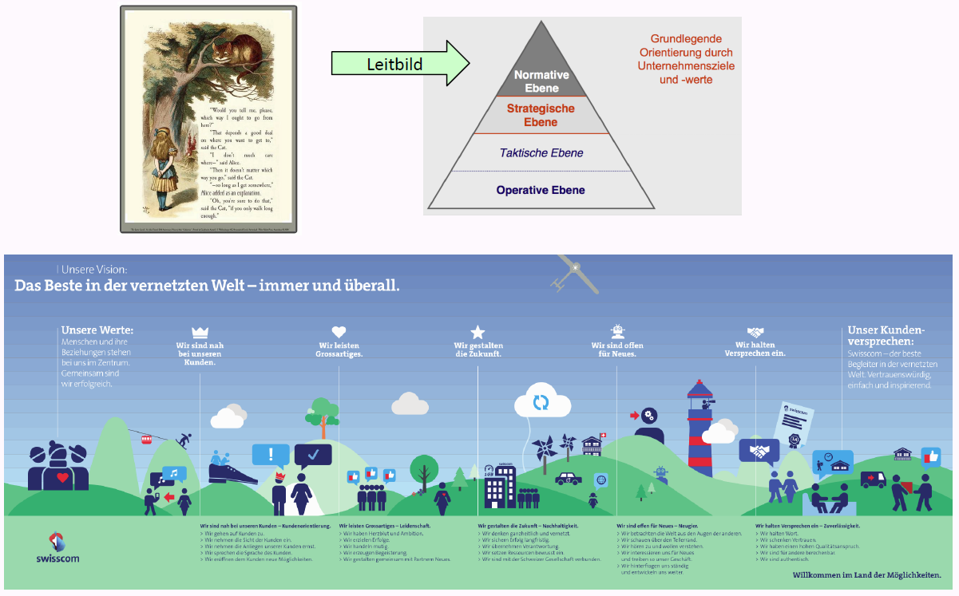

### Beispiel Leitbild von Mobility als normative Orientierung

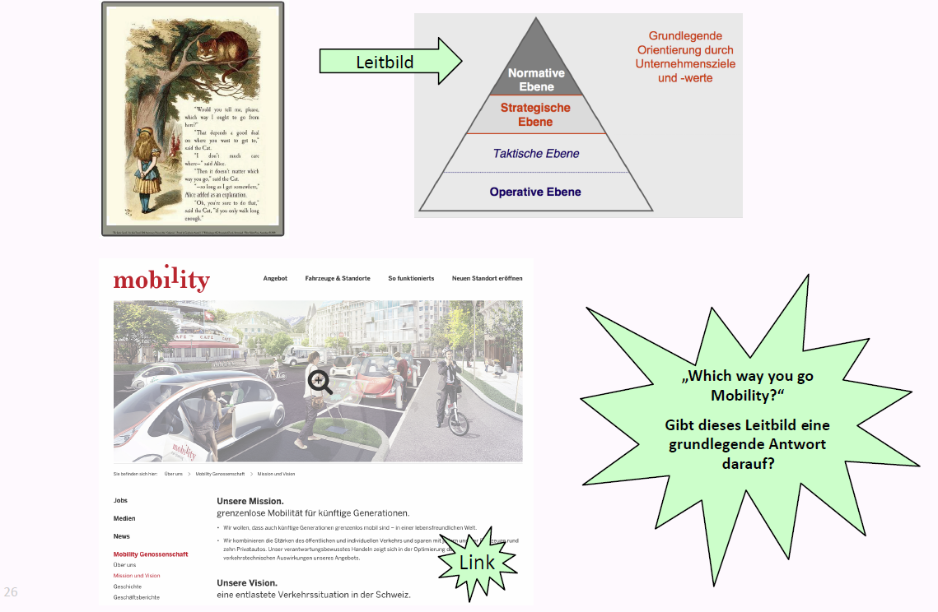

### Haben ihre (ehemalige) Arbeitgeber ein Leitbild? Kennen Sie es?

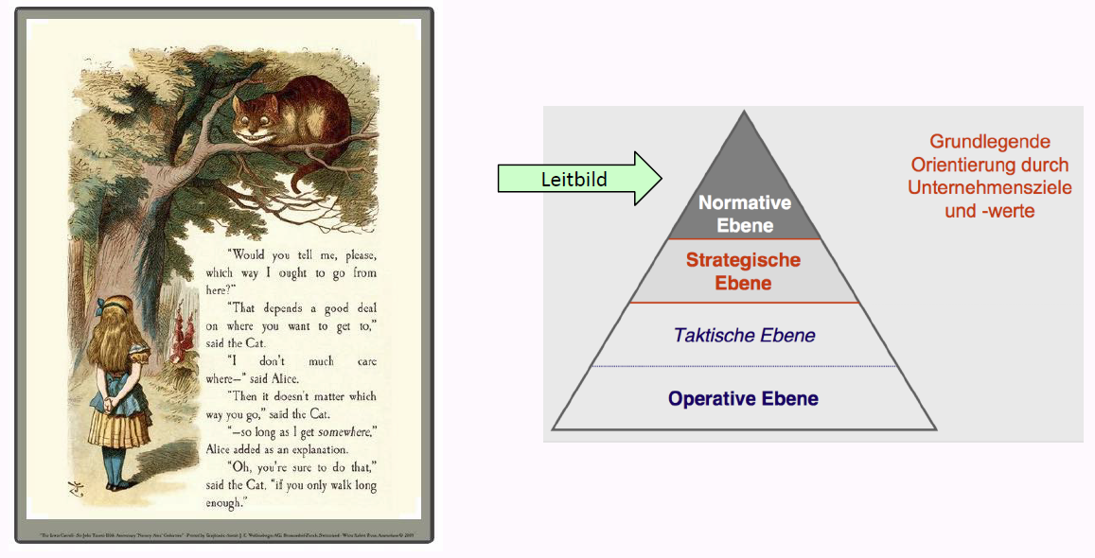

## Leitbild: Vision, Mission & Kernwerte

### Leitbild mit Vision, Mission und Kernwerten

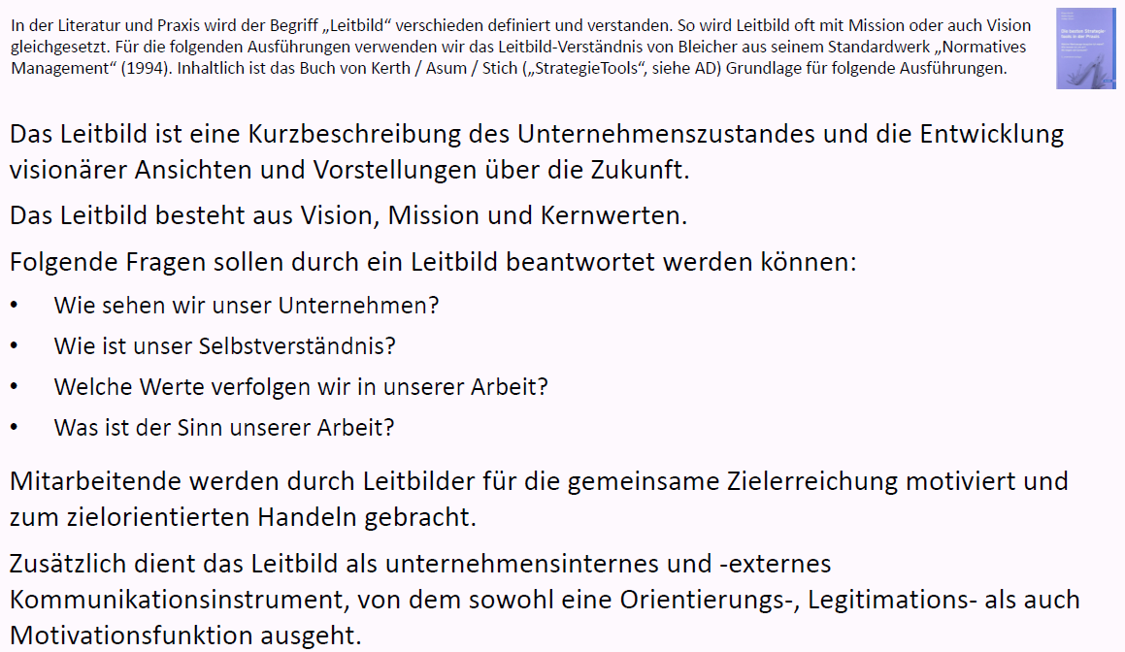

### Leitbild: Teil "Vision"

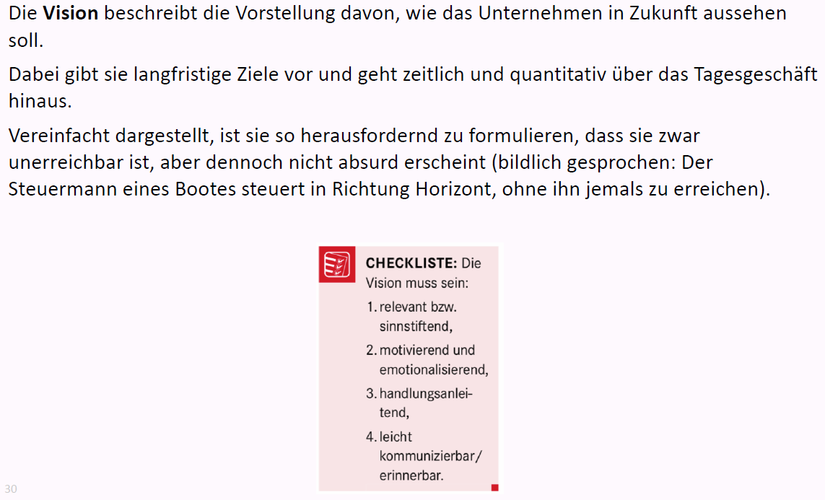

### Beispiele von Unternehmens-Visionen

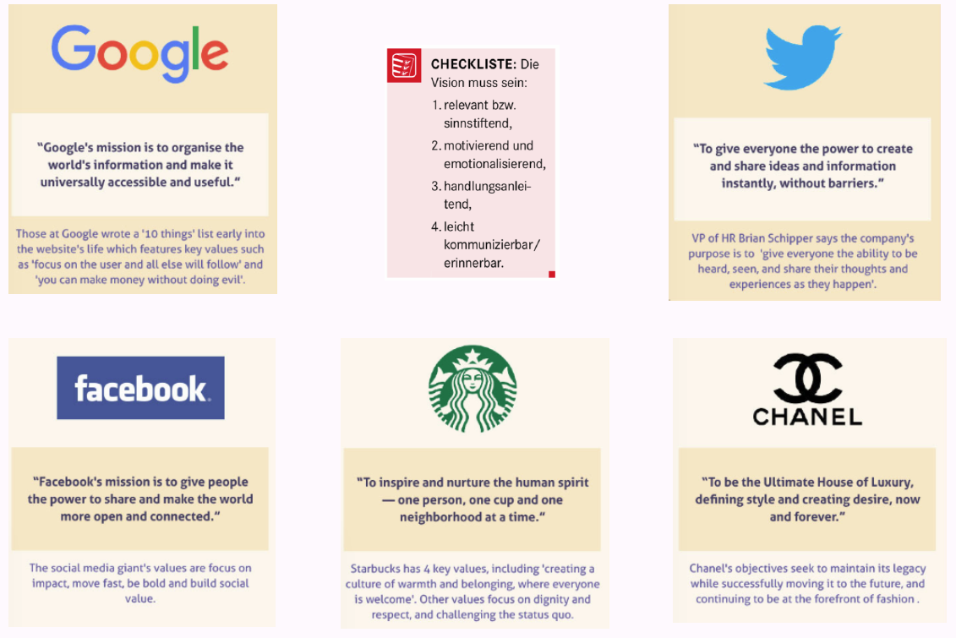

### Auch bei Software kann es eine Vision geben

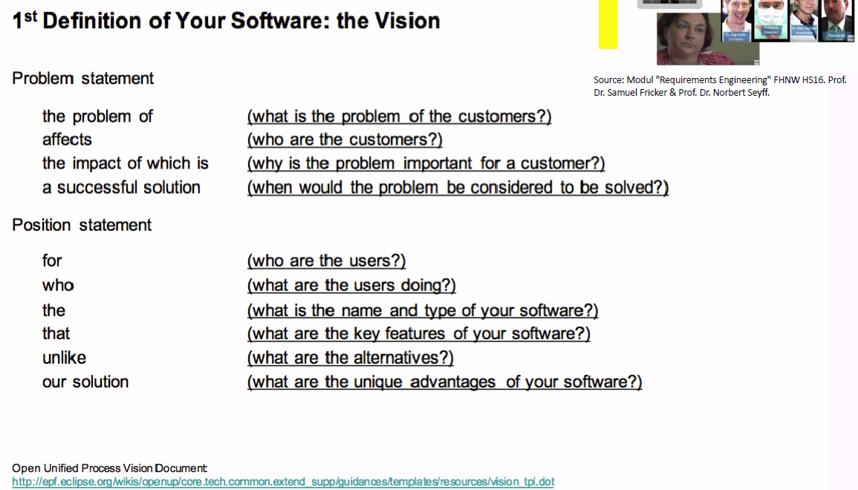

### Auch bei Software(-Produkten) kann es eine Vision geben

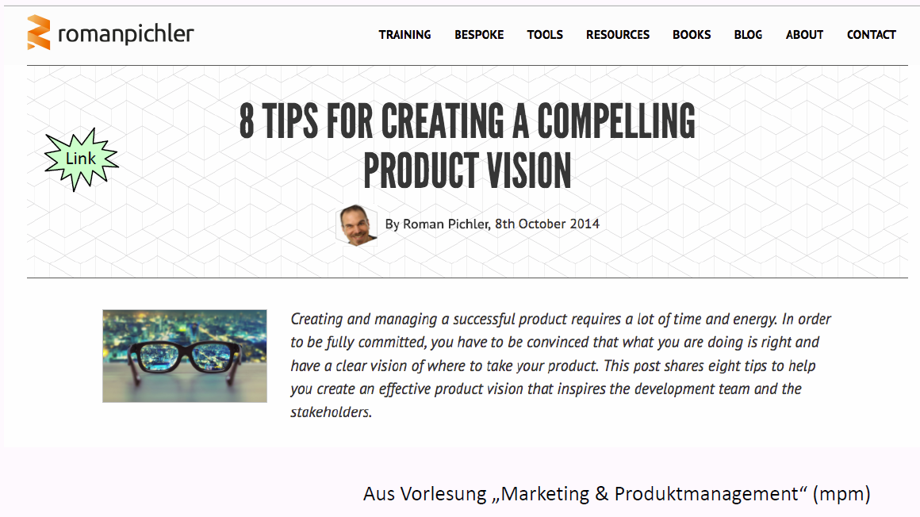

### Leitbild: Teil "Mission"

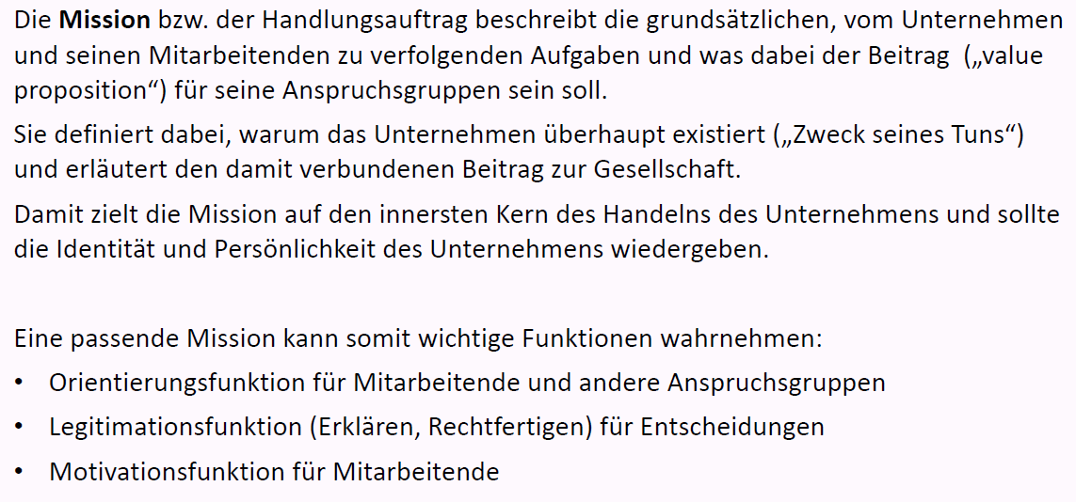

### Beispiel Mission von Atlassian (Hersteller von u.a. Confluence)

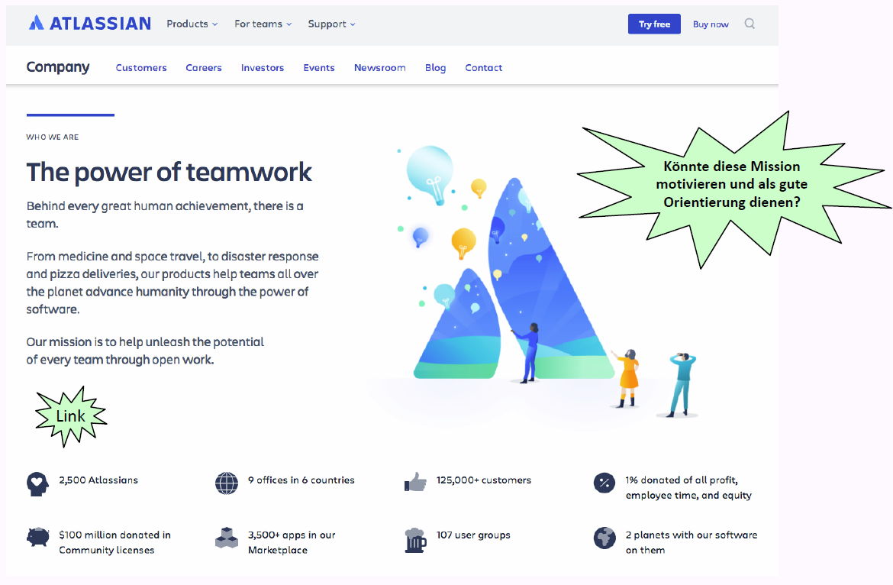

### Leitbild: Teil "Kernwerte"

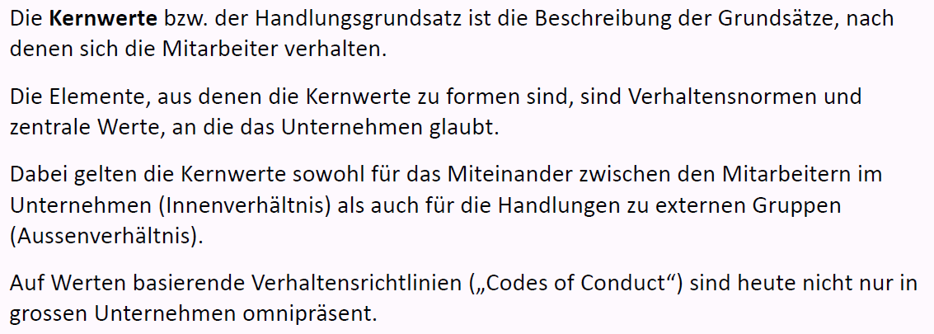

### Beispiel Werte bei Atlassian

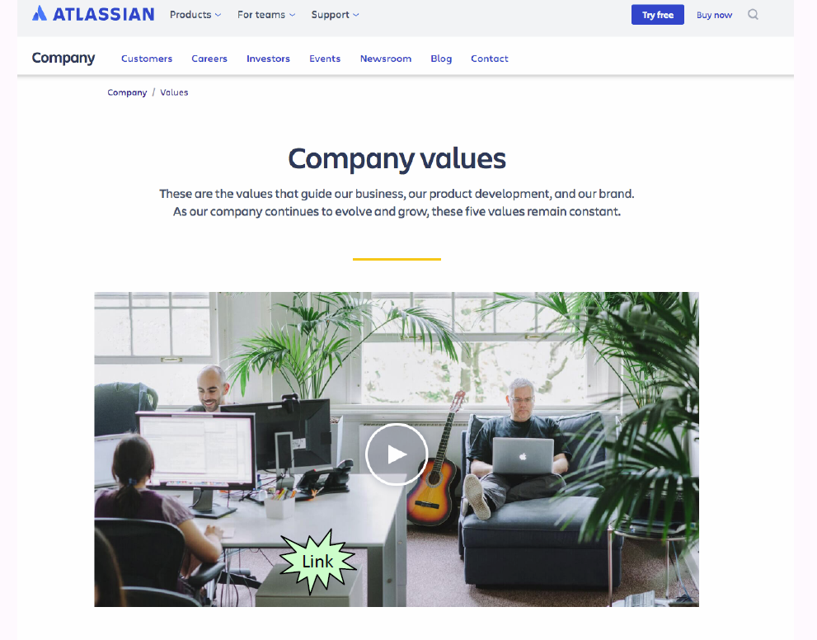

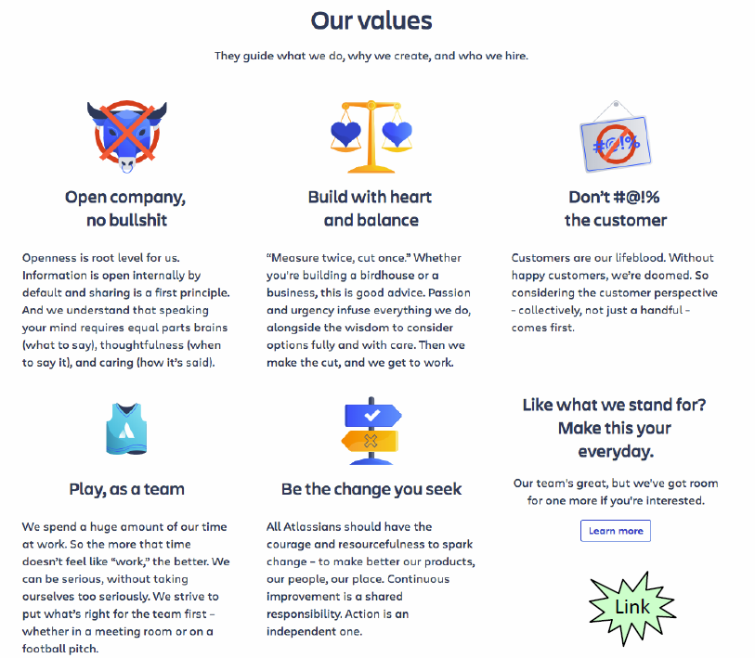

### Beispiel Werte bei Facebook („little red book“ für neue MA)

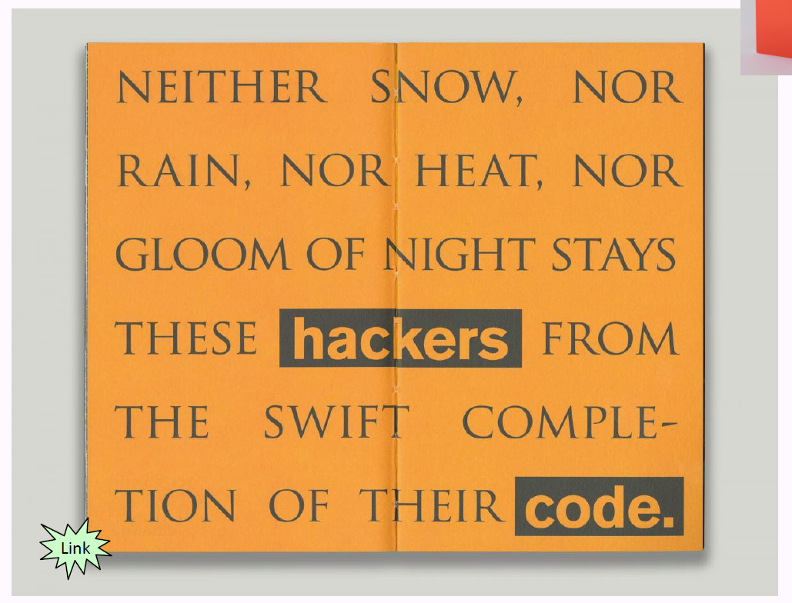

## Übung „Leitbilder der Telcos in der Schweiz“

### Übung „Leitbilder von Telekommunikationsunternehmen in der CH“

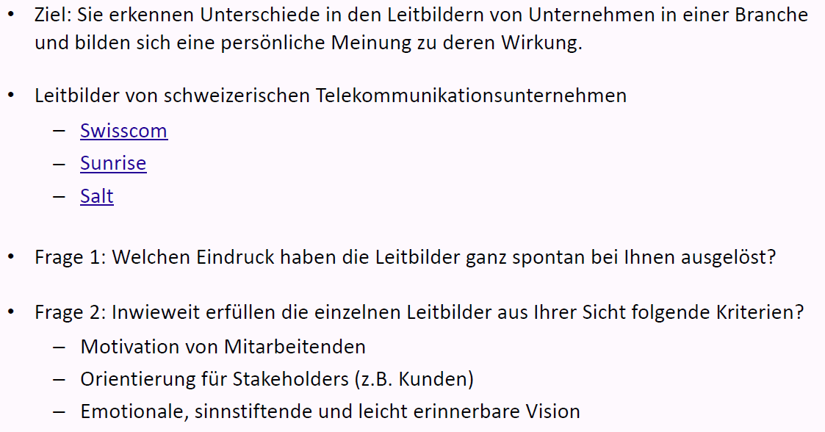

## Leitbild erarbeiten und umsetzen

### Eine überzeugende (Erarbeitung der) Mission?

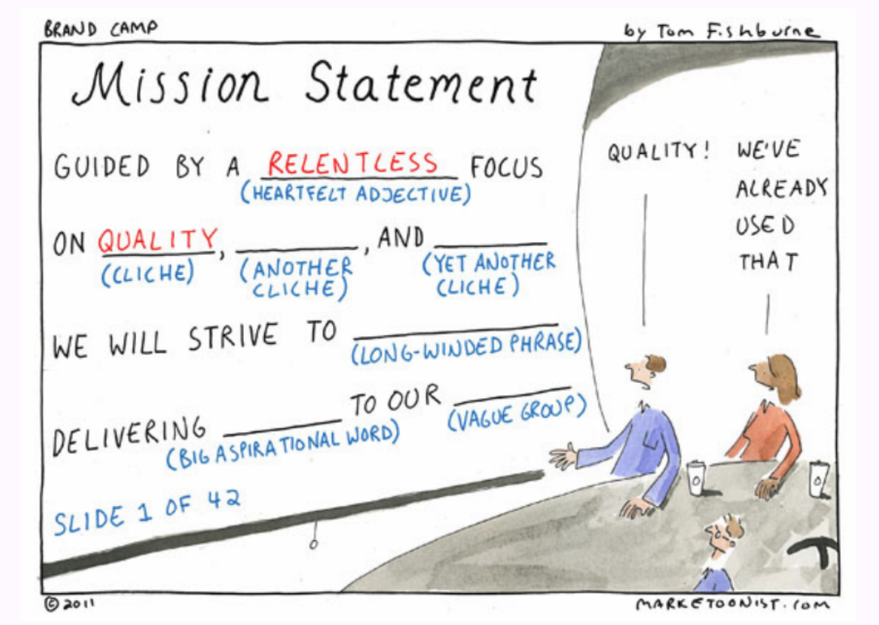

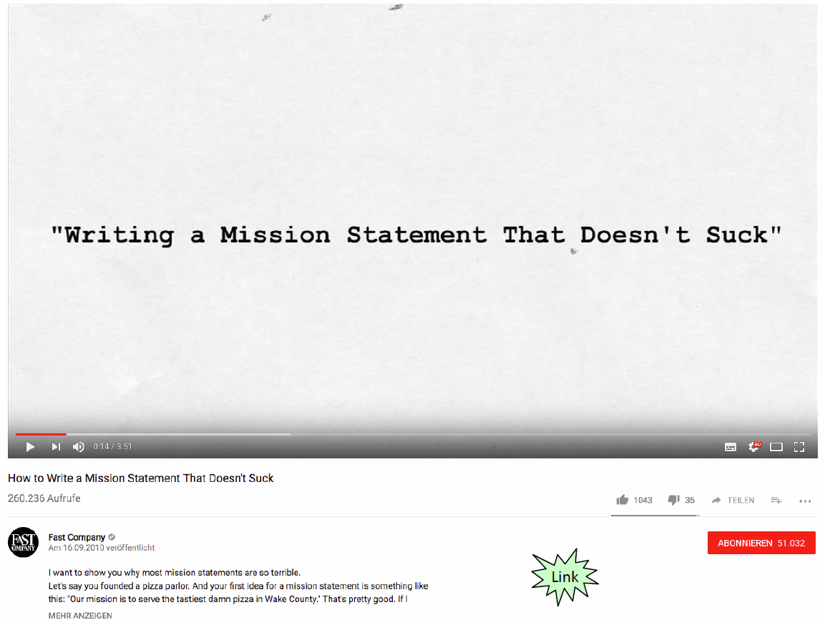

### Fallstudie „Promoboxx“: Kernwerte erarbeiten & leben

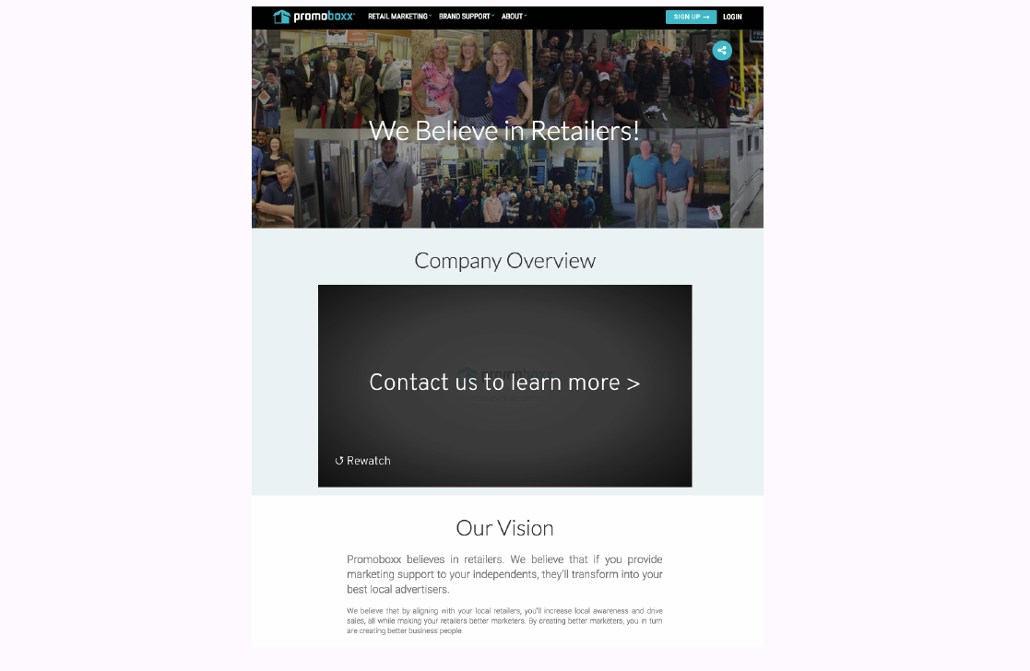

### Fallstudie „Promoboxx“: Kernwerte erarbeiten

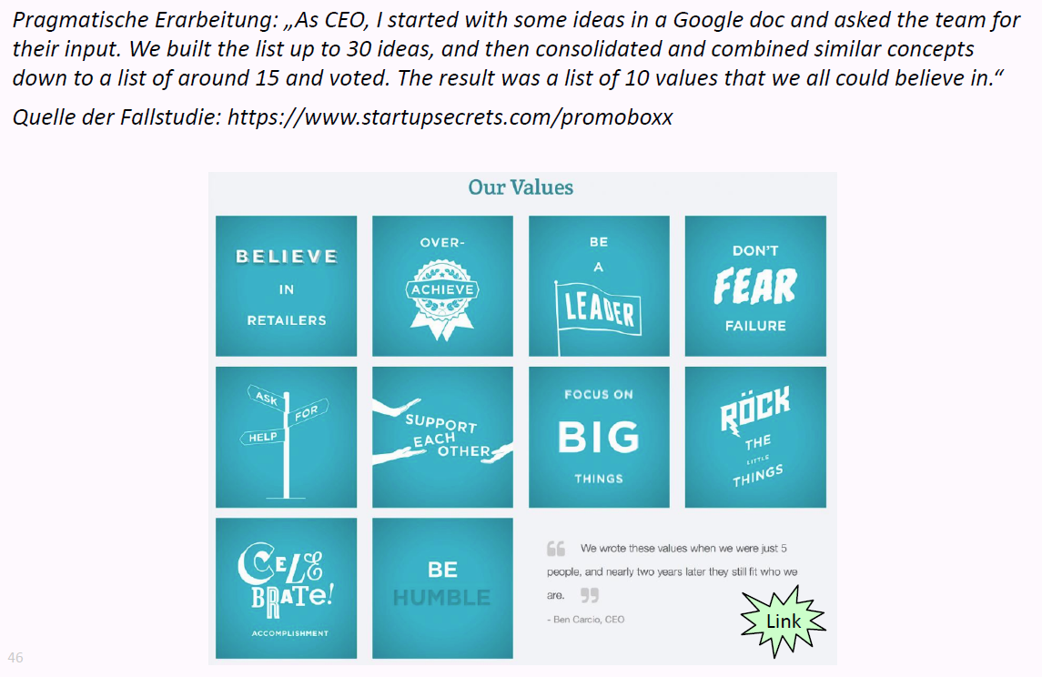

### Fallstudie „Promoboxx“: Kernwerte leben

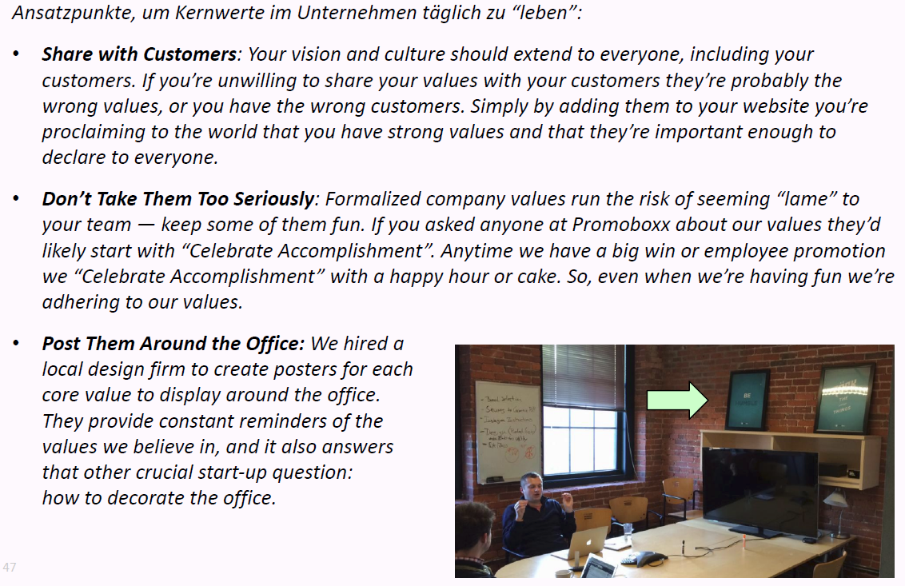

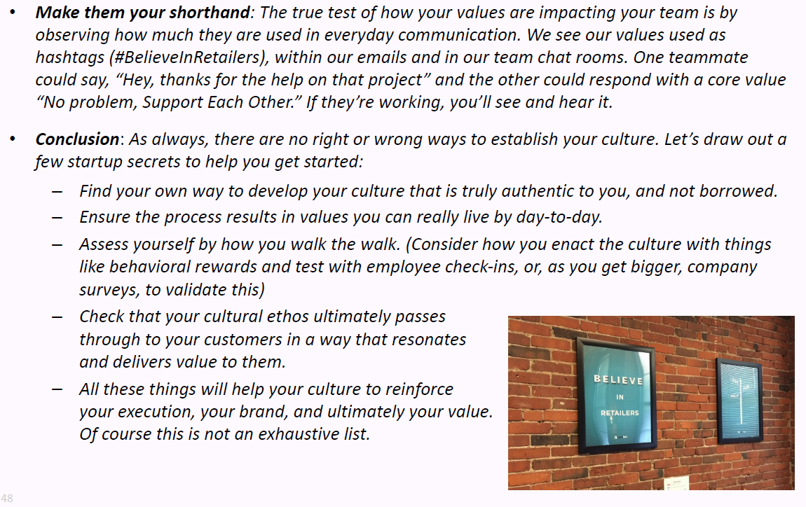

## Übung „Leitbild für Studiengang Informatik“

### Gruppen-Übung zu Leitbild

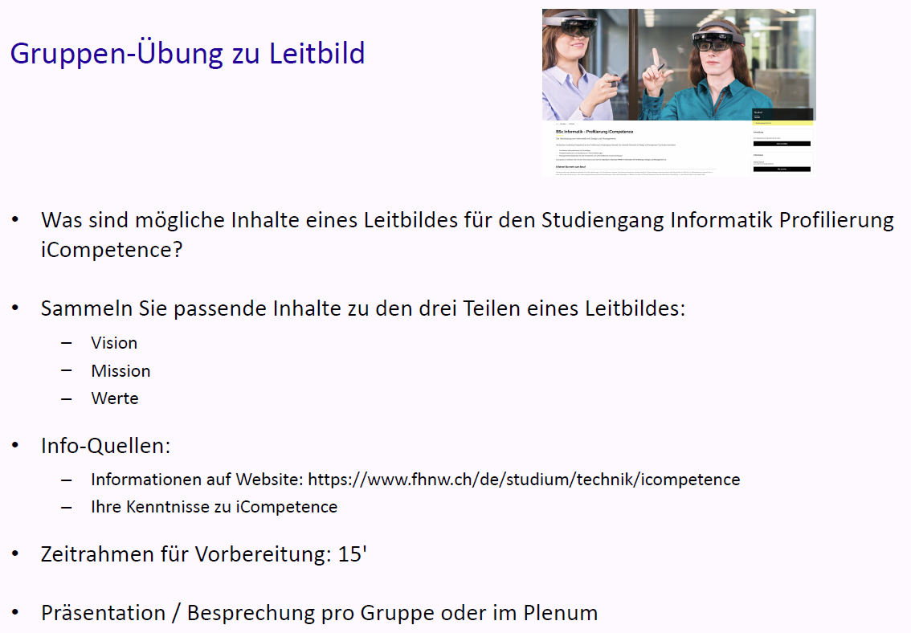

## Fragen aus dieser Vorlesung für die Teamübung (Testat-Aufgabe)

### Fragen aus dieser Vorlesung für die Teamübung

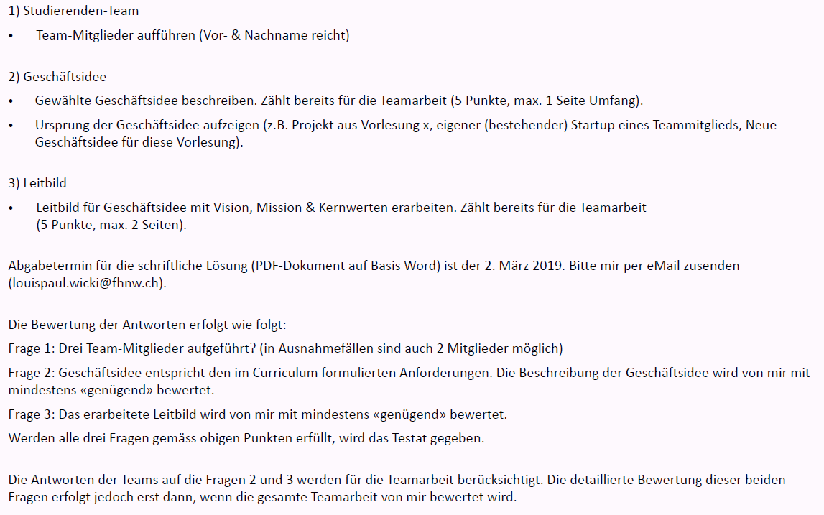

## Zum Abschluss der Vorlesung & „Take away“

### Ein Leitbild muss nicht eine „pro forma“ Übung sein…

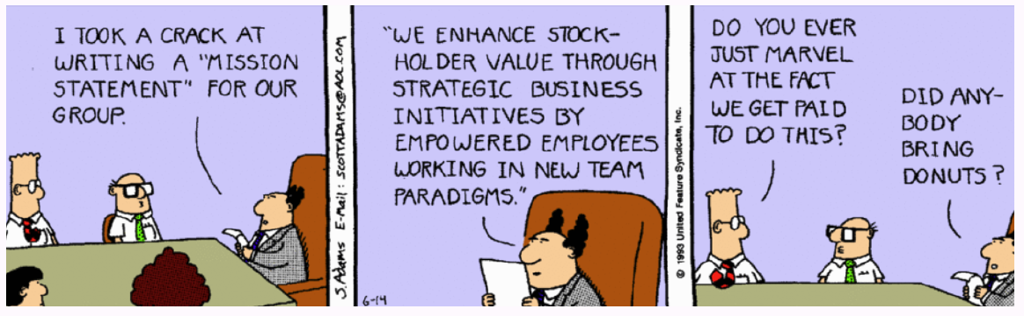

### …sondern kann wichtige Geschäftsentscheidungen prägen

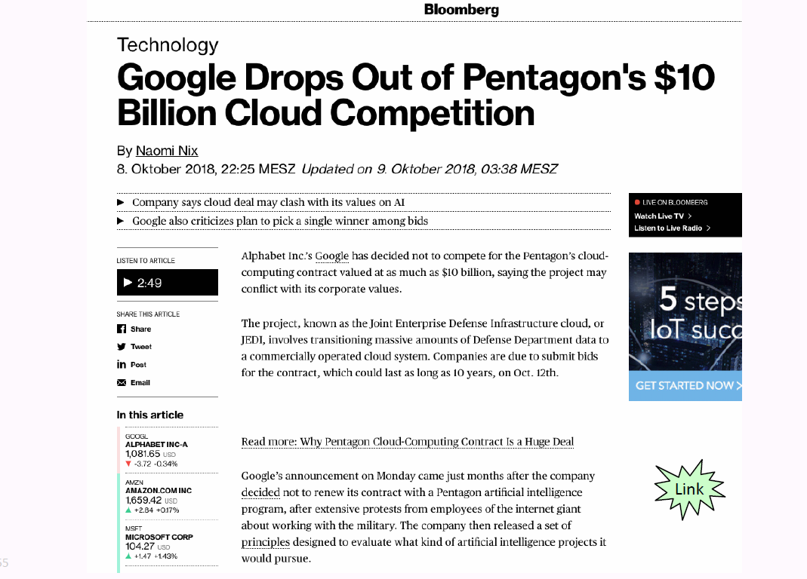

### Was nehmen Sie aus der Vorlesung speziell mit?



## Start Teamübung: Teams bilden

### Bilden sie nun Teams

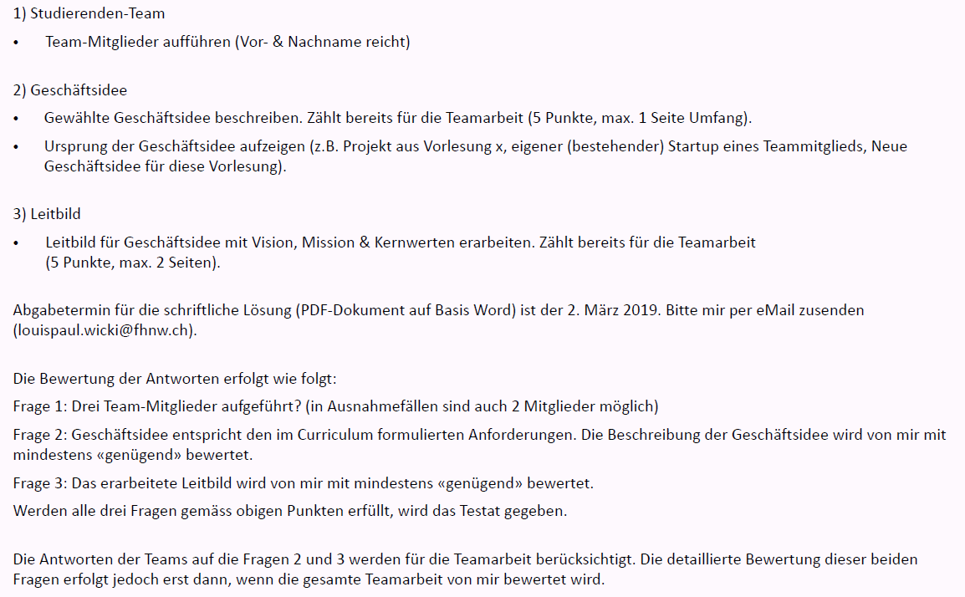

# Woche 2

In Woche 2 wurde die erste Teilaufgabe bearbeitet.

# Woche 3

## Themen

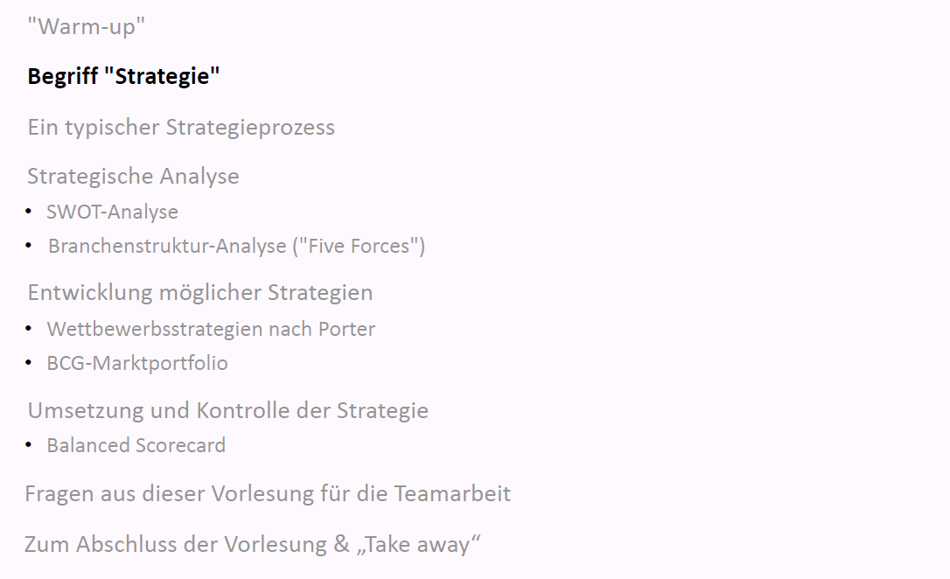

## "Warm-up"

### Alice im Wunderland

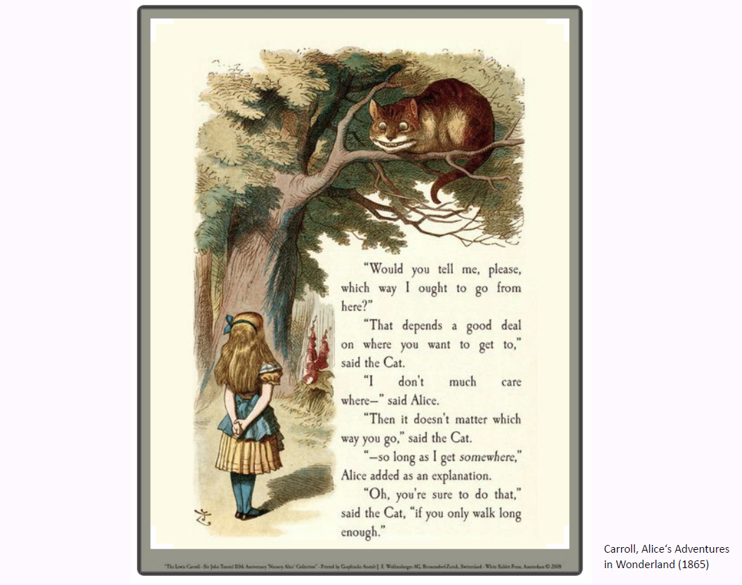

### «Which way to go»? Fokus der heutigen Vorlesung

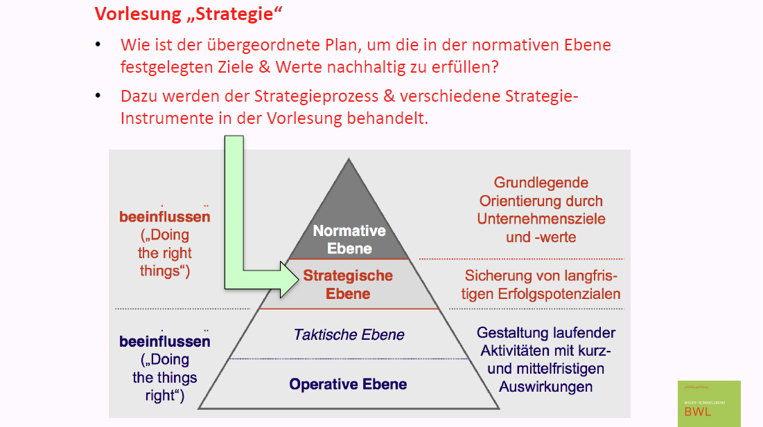

### “Warm-up”: Grundsätzliche Themen für die Zukunft von Zalando

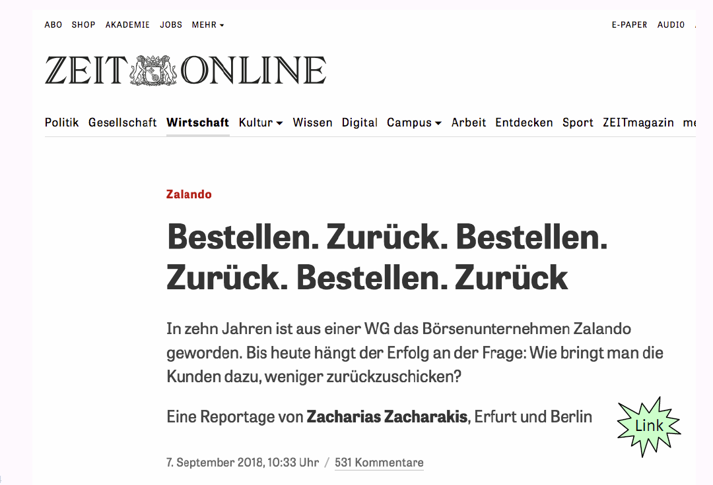

### Theorie-Grundlagen dieser Vorlesung

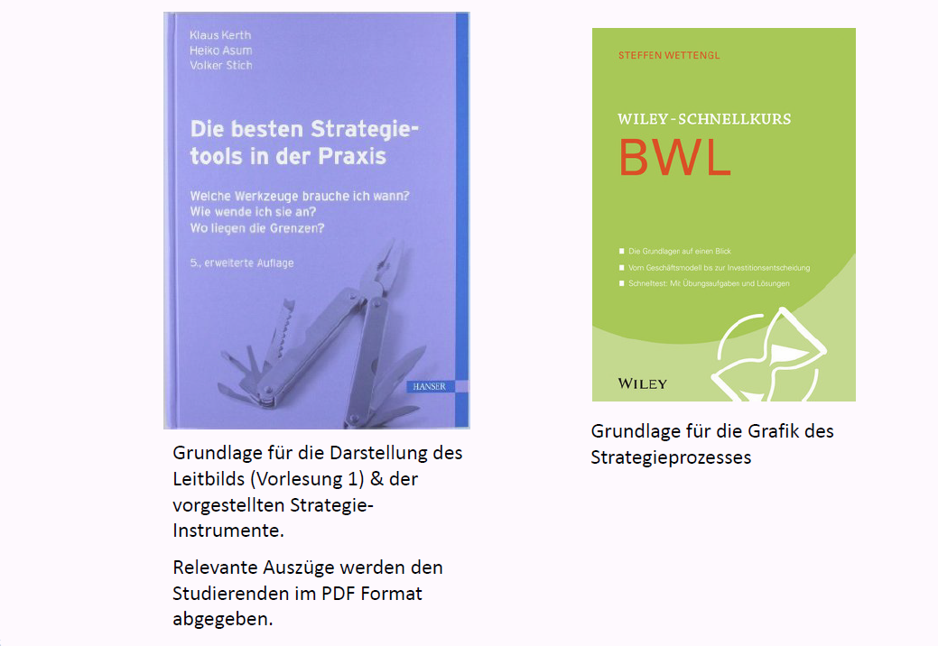

## Begriff "Strategie"

### Zum Begriff "Strategie": Ursprung im militärischen Bereich

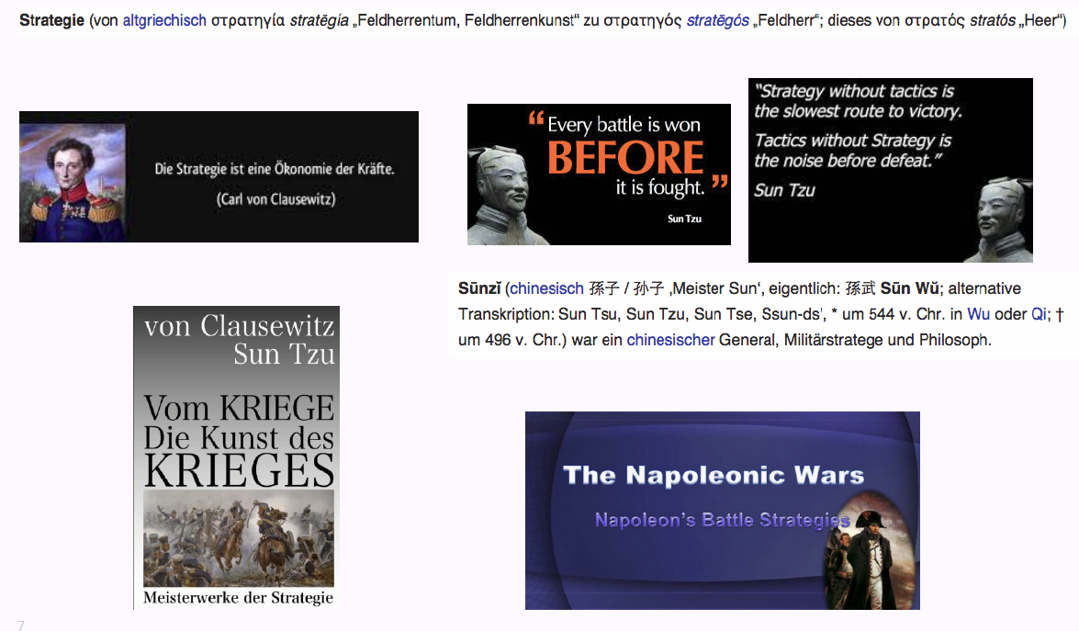

### Definition Strategie

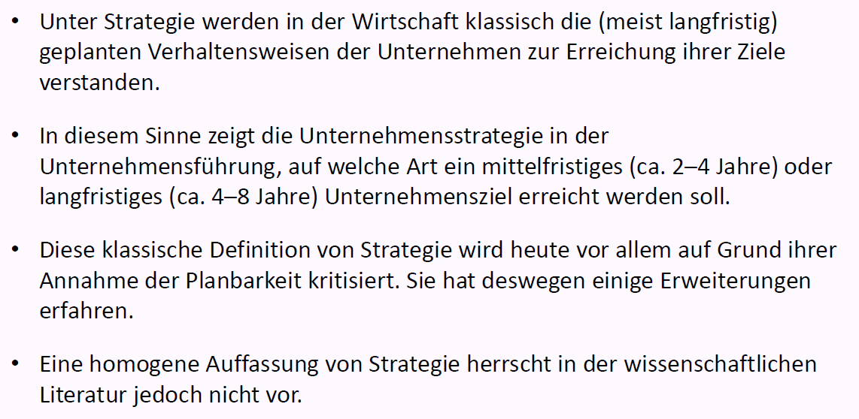

### Comic

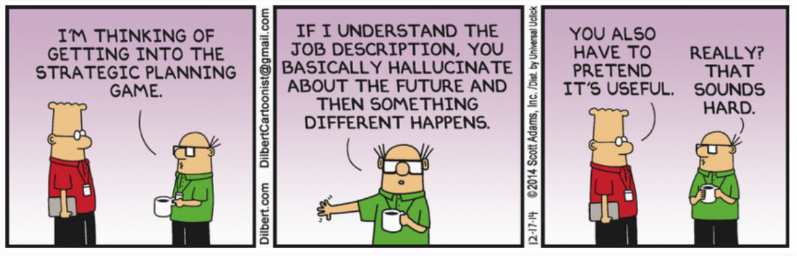

## Ein typischer Strategieprozess

### Ein typischer Strategieprozess

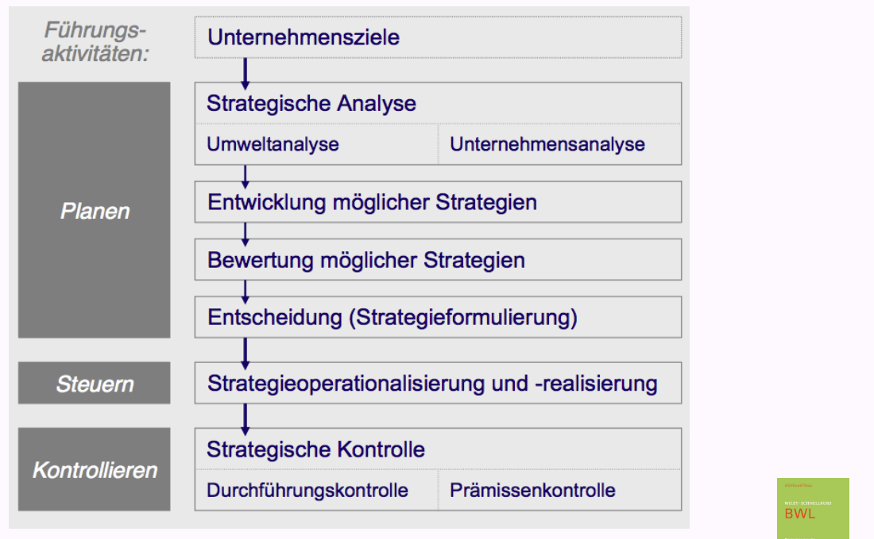

### Übersicht Strategie-Instrumente mit Entscheidungsbaum

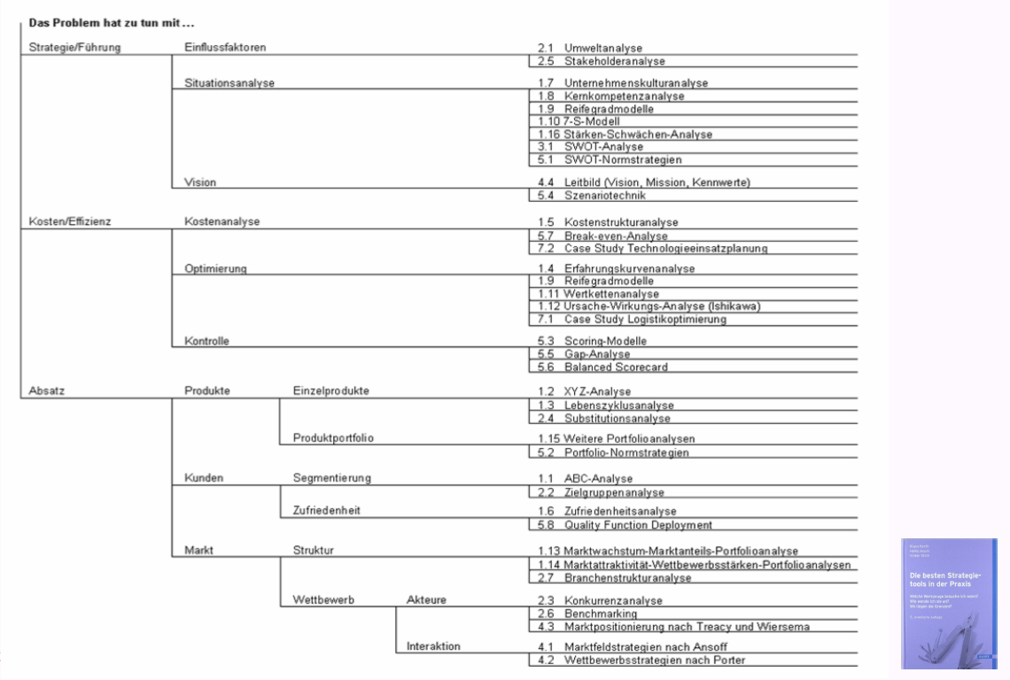

## Strategische Analyse

### SWOT-Analyse

#### Übersicht

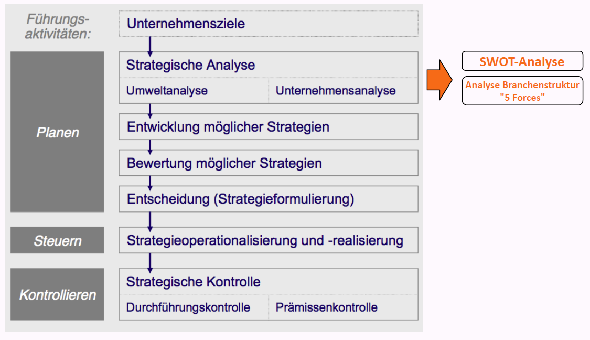

#### Strategische Analyse 1: SWOT-Analyse

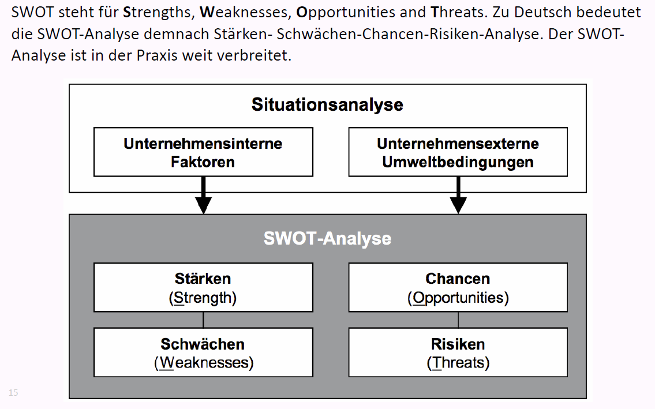

#### SWOT-Analyse: Leitfragen und Vorgehen

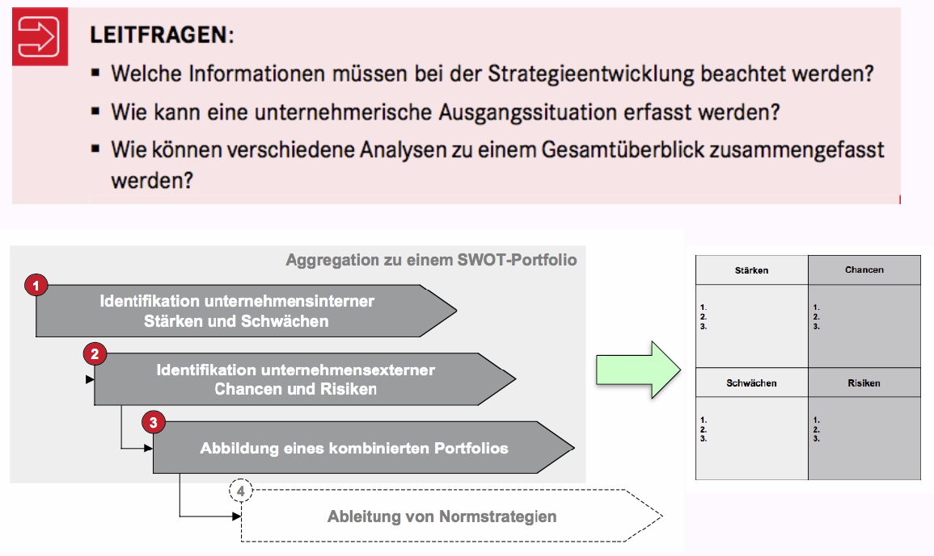

#### SWOT-Analyse für Zalando

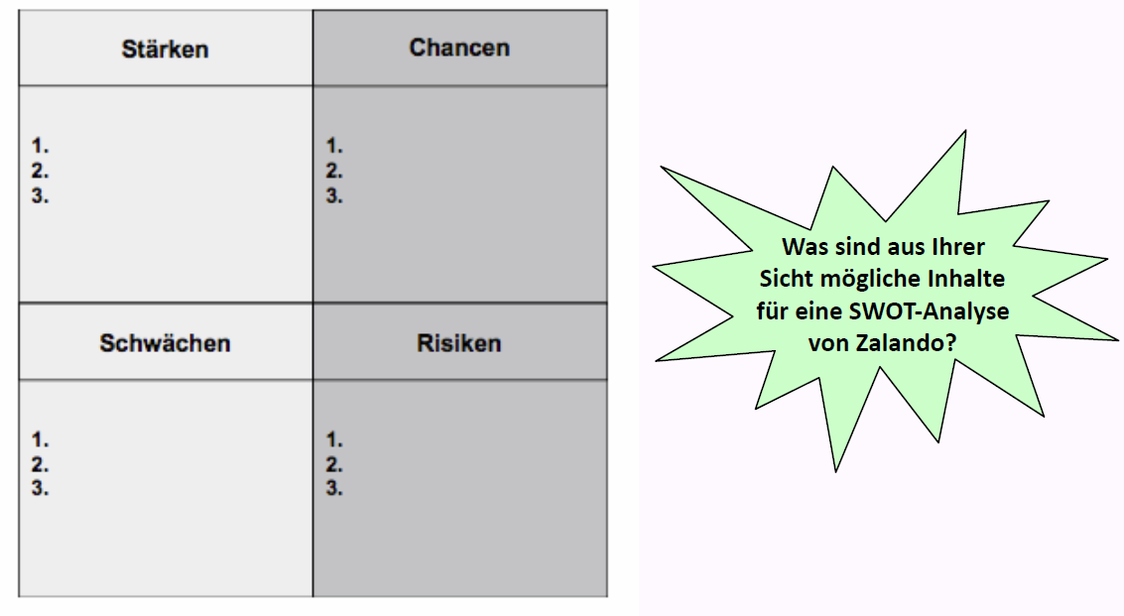

### Branchenstruktur-Analyse ("Five Forces")

#### Strategische Analyse 2: Branchenstruktur-Analyse ("5 Forces")

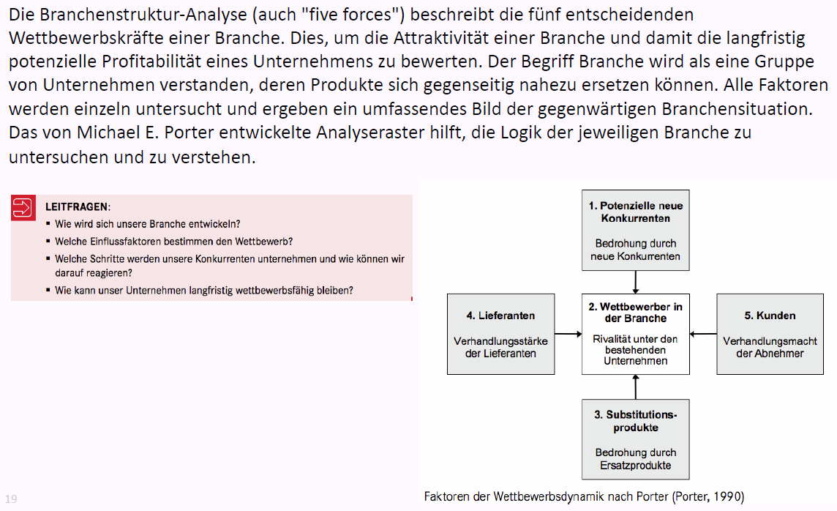

#### Branchenstruktur-Analyse ("5 Forces"): Leitfragen & Raster

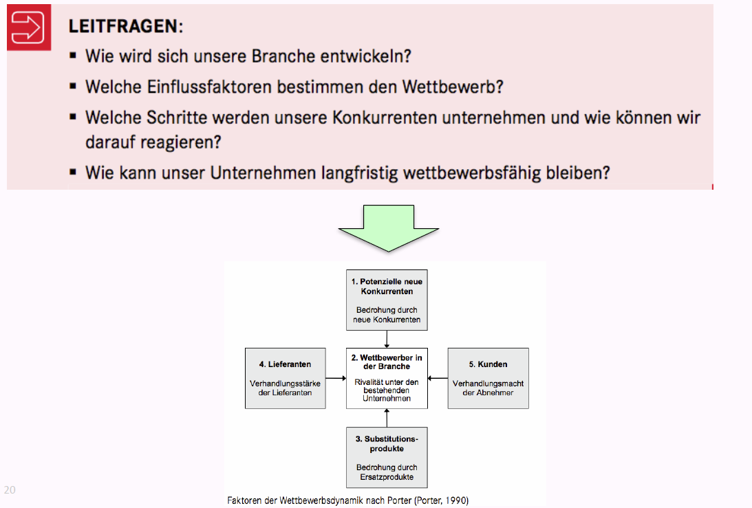

#### Branchenstruktur-Analyse: Beispiel Musikindustrie 2010

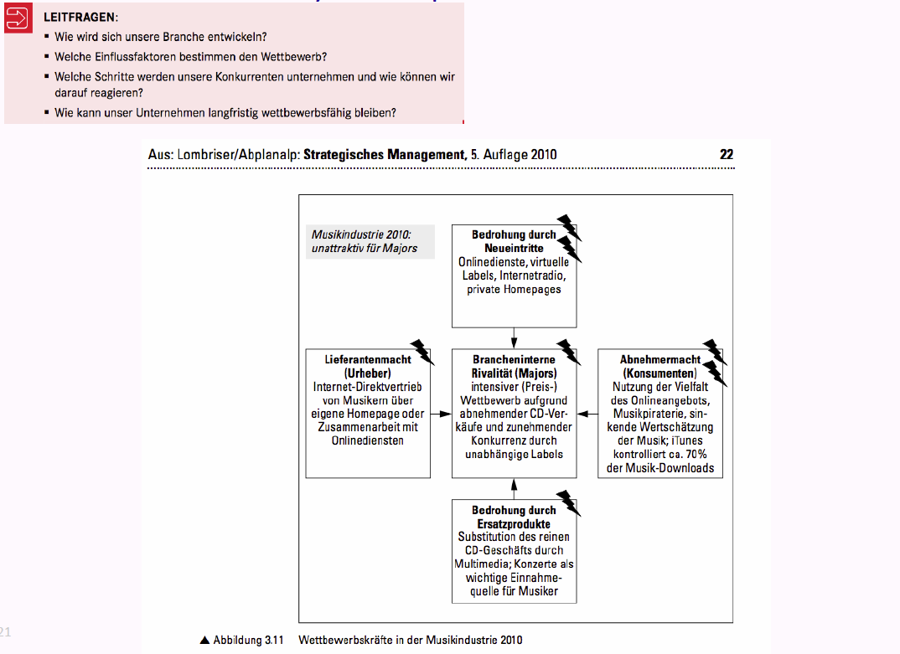

#### Branchenstruktur-Analyse ("5 forces") für ihr Unternehmen

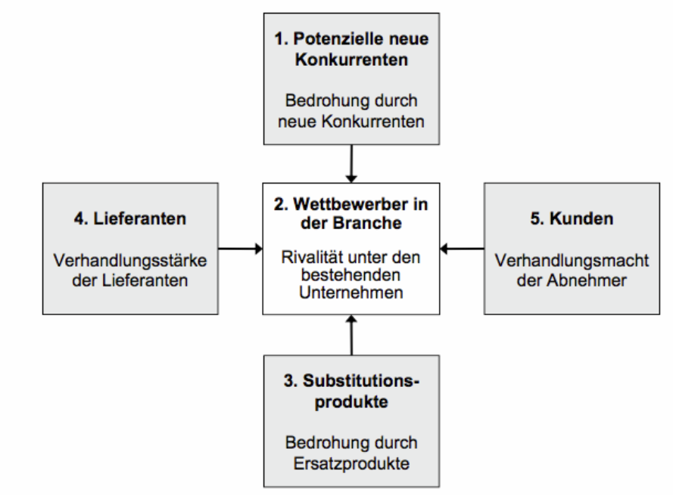

## Entwicklung möglicher Strategien

### Wettbewerbsstrategien nach Porter

### Wettbewerbsstrategien nach Porter

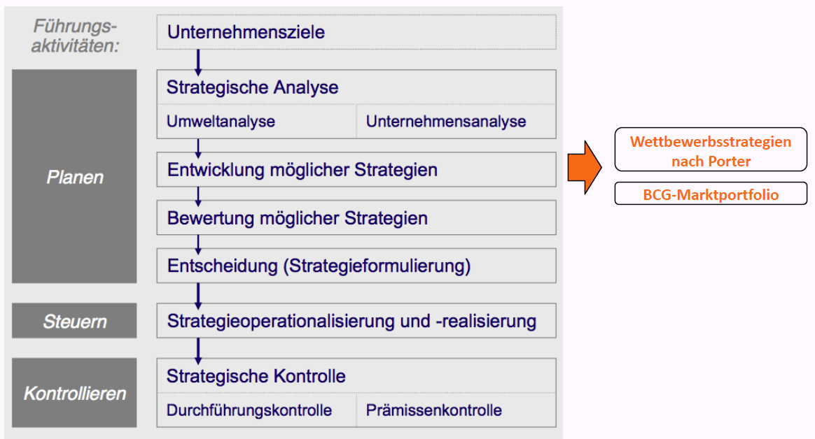

### Die drei generischen Wettbewerbsstrategien nach Porter

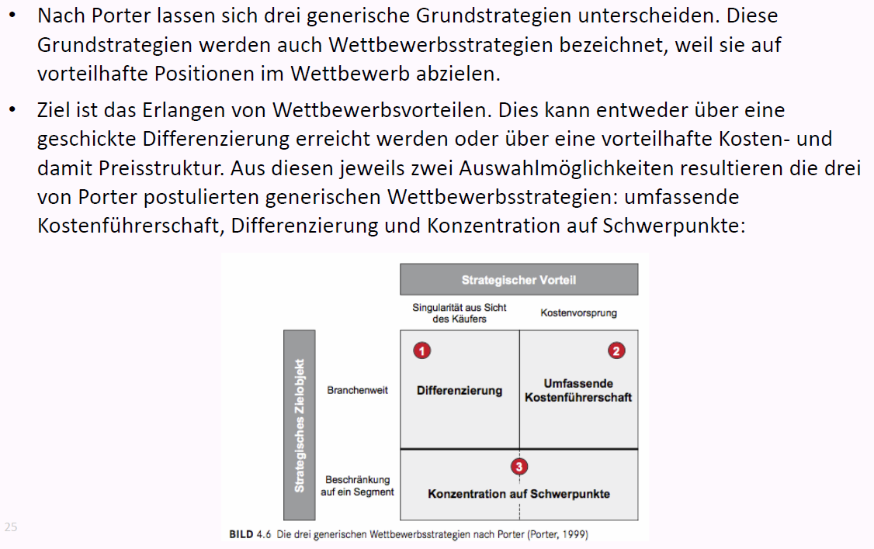

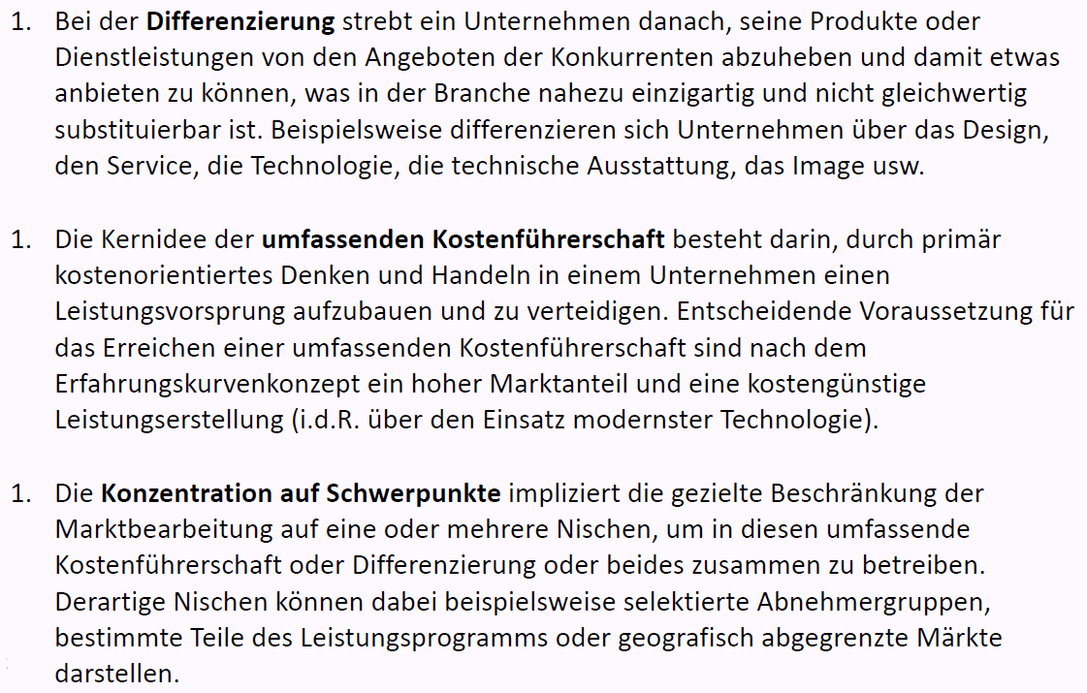

### Übung "Wettbewerbsstrategien nach Porter"

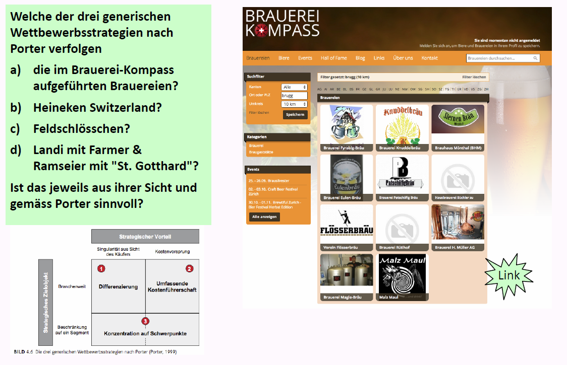

### Generische Wettbewerbsstrategie für ihr Unternehmen

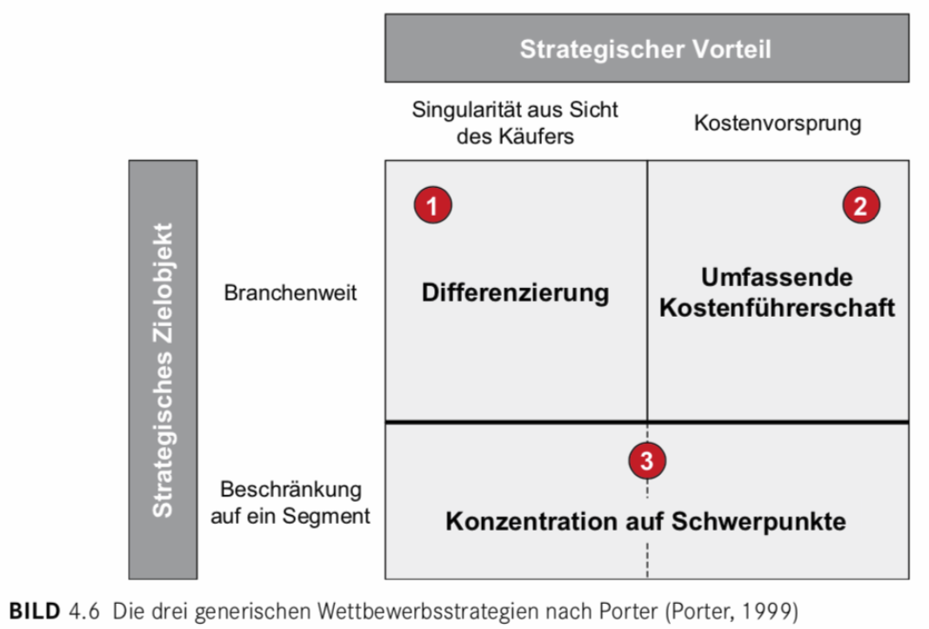

### BCG-Marktportfolio

### BCG–Marktportfolio

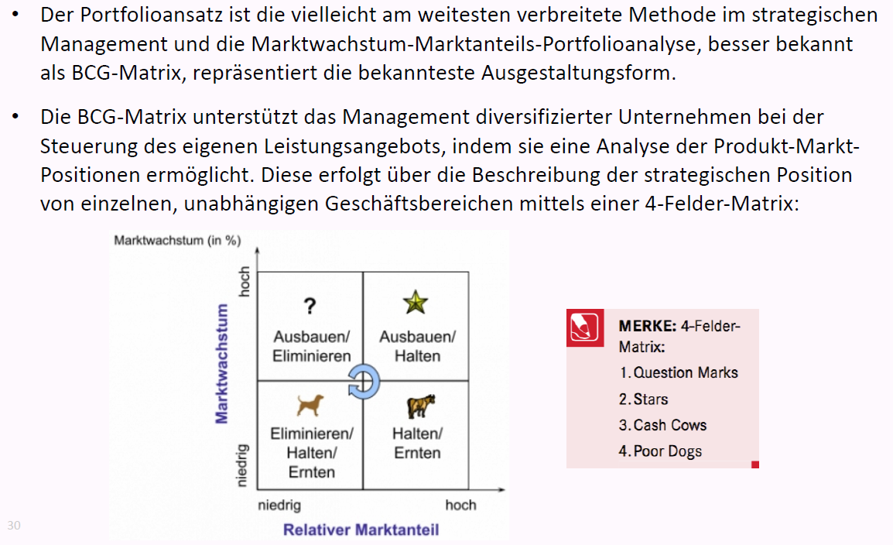

### BCG–Marktportfolio: Leitfragen und Matrix

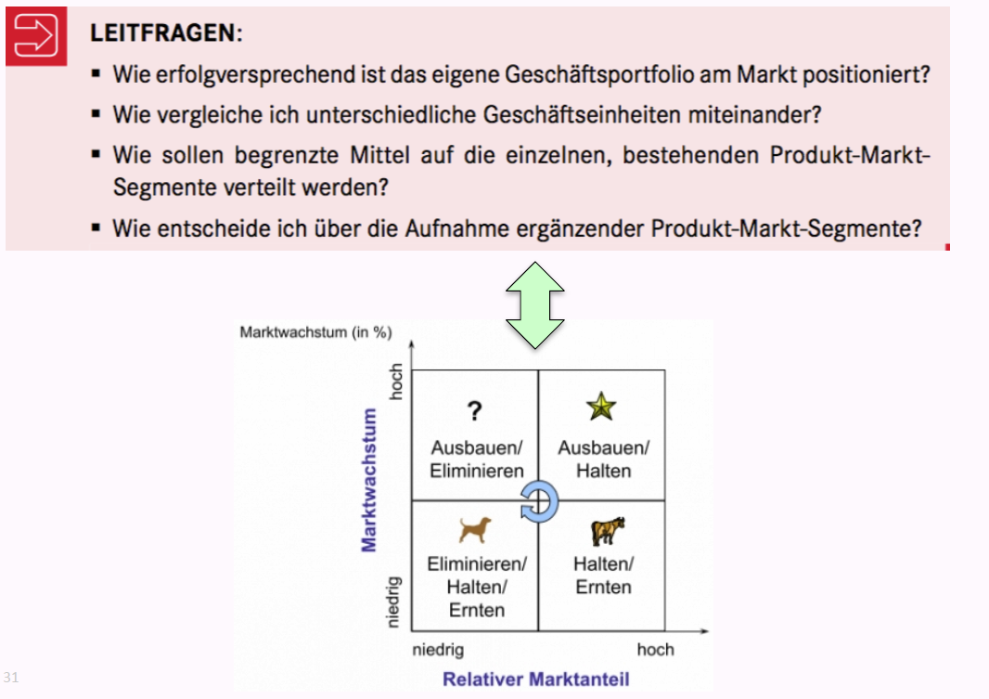

### BCG–Marktportfolio: Beispiel Samsung

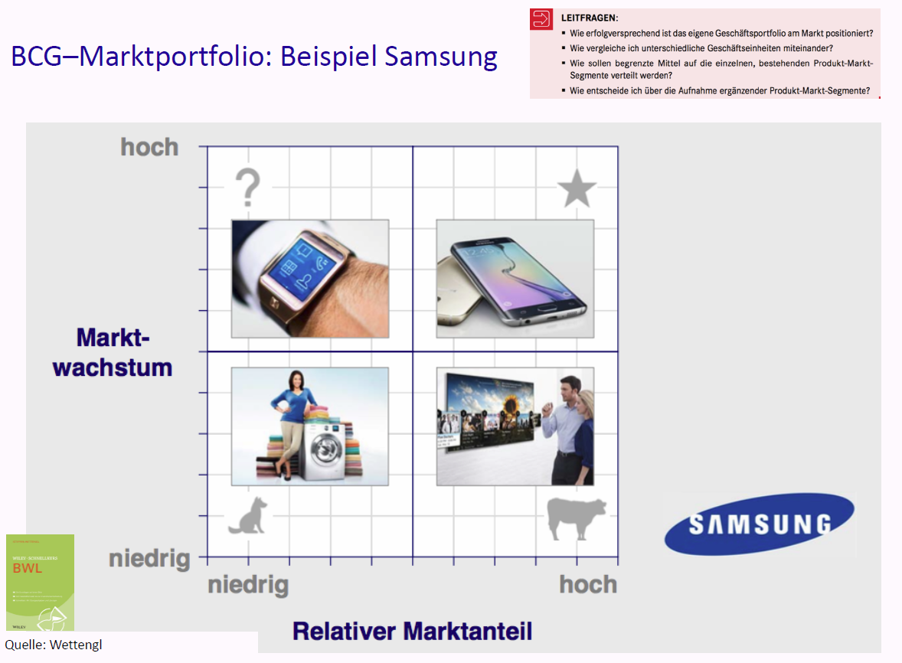

### BCG–Marktportfolio für Produkte von Google

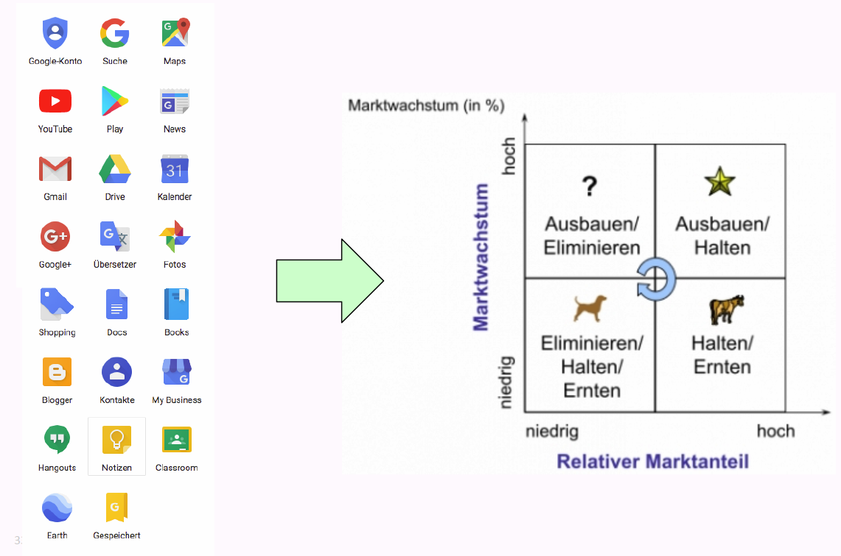

## Umsetzung und Kontrolle der Strategie

### Balanced Scorecard

#### Balanced Scorecard

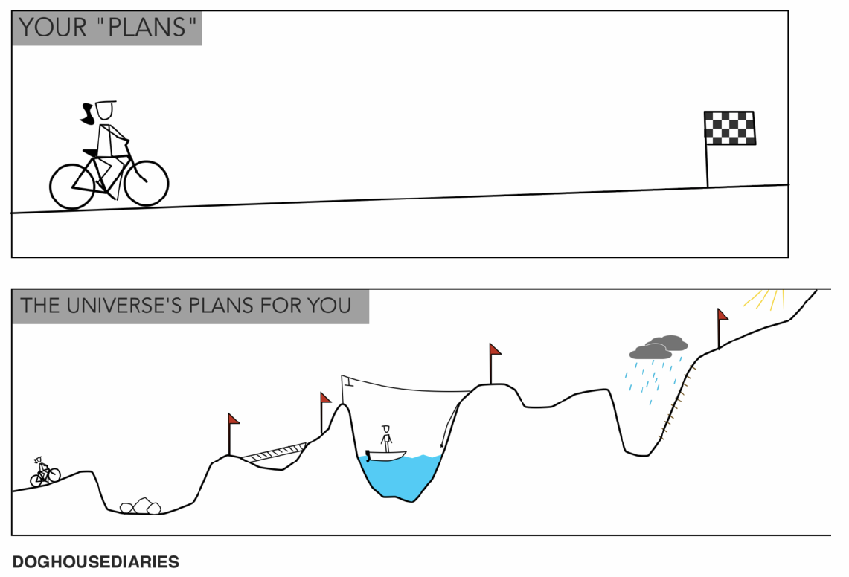

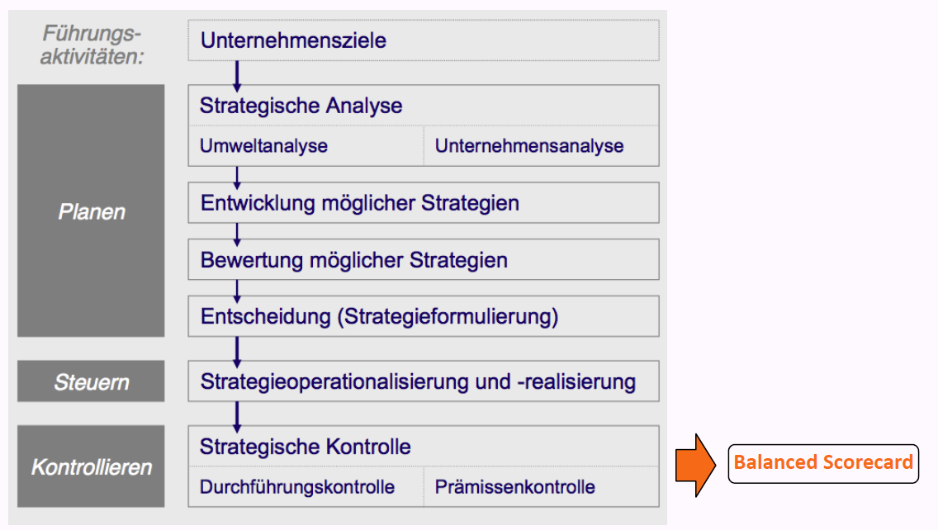

#### Umsetzung & Kontrolle der Strategie: Balanced Scorecard

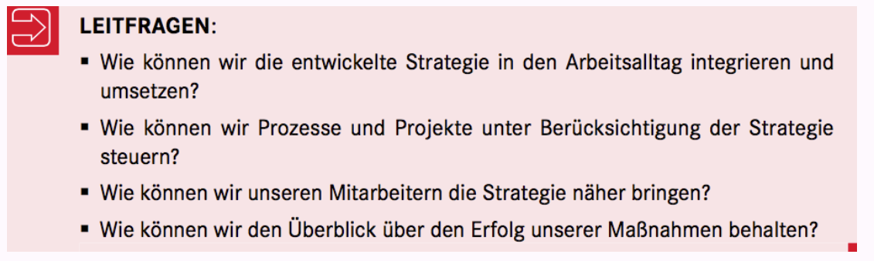

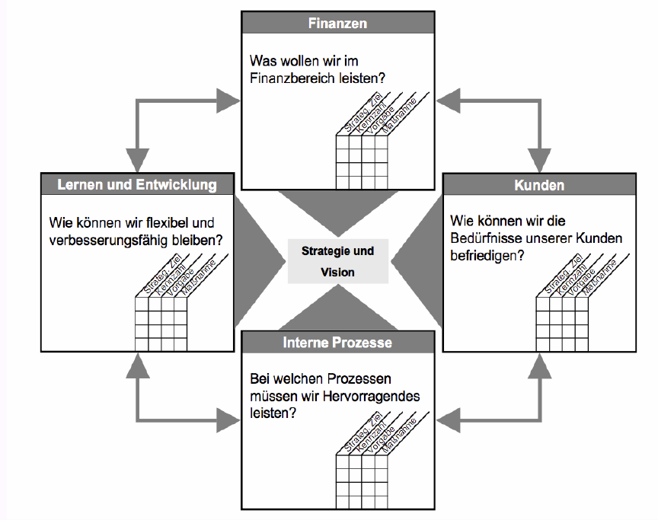

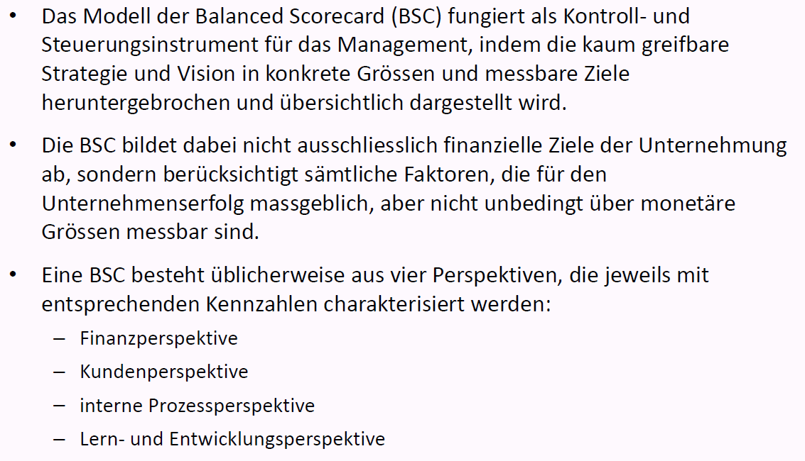

#### Exemplarisches Beispiel einer Balanced Scorecard

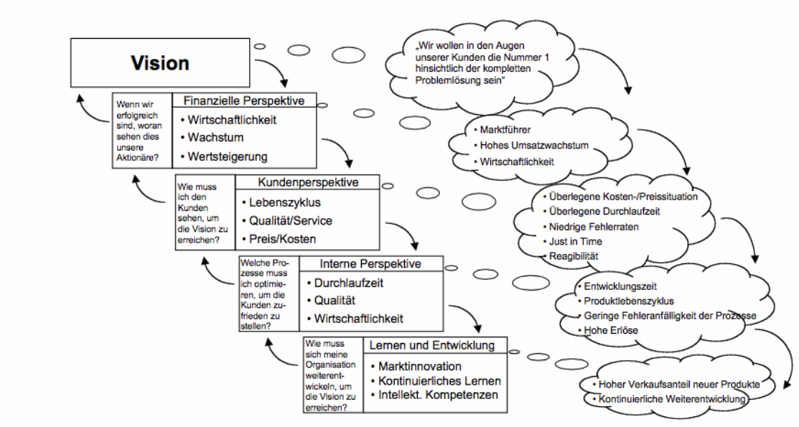

#### Balanced Scorecard eines Theaters oder eines Fussball-Clubs?

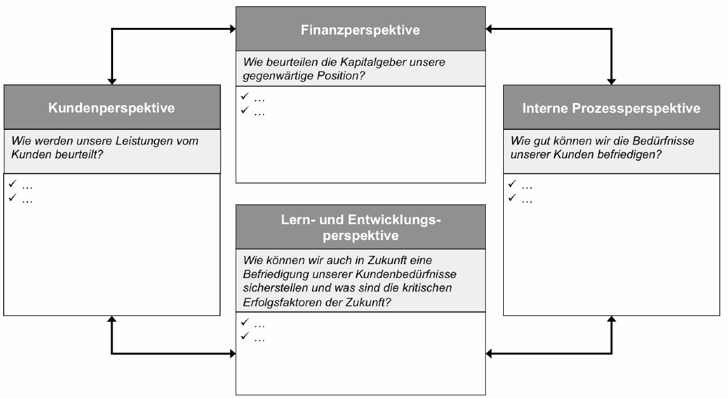

## Fragen aus dieser Vorlesung für die Teamarbeit

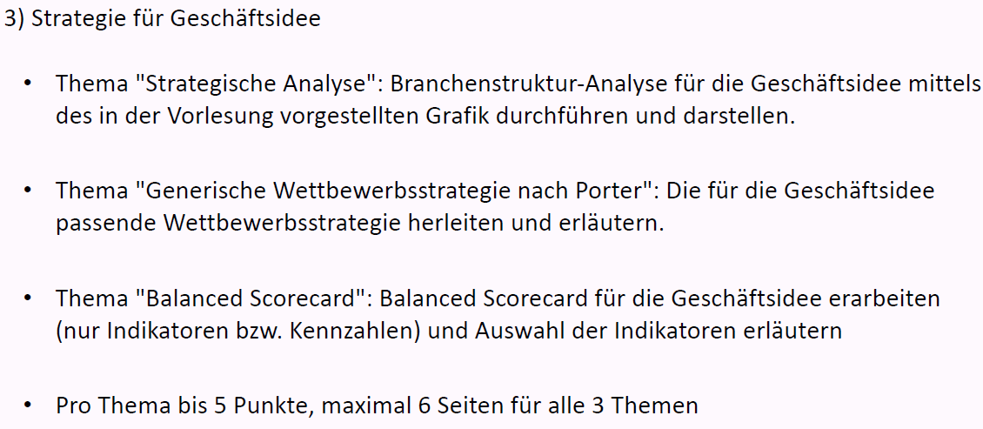

## Zum Abschluss der Vorlesung & „Take away“

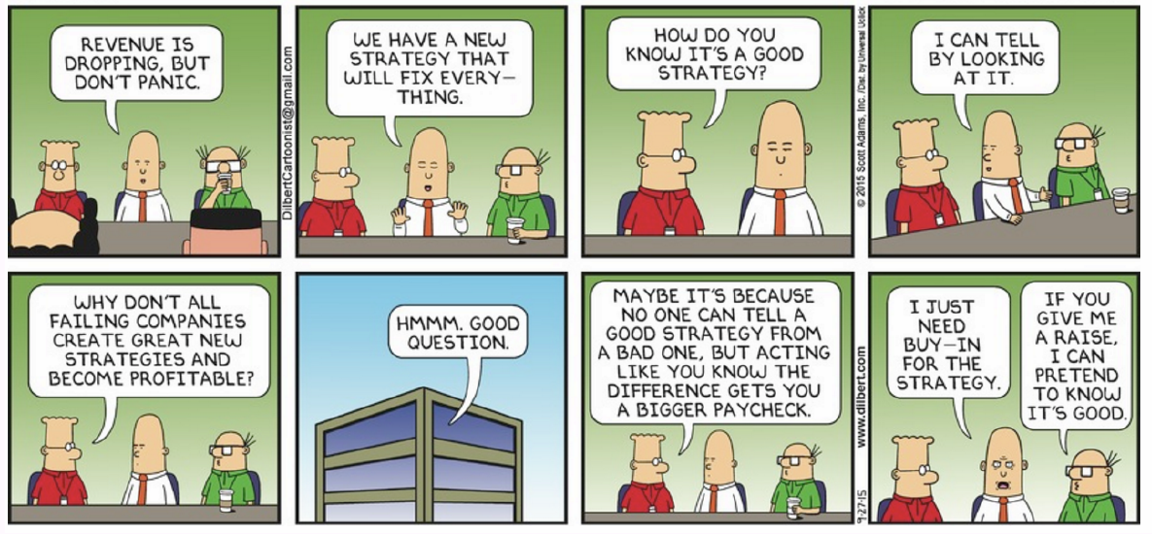

## Was nehmen Sie aus der Vorlesung speziell mit?



# Woche 4

## Einleitung

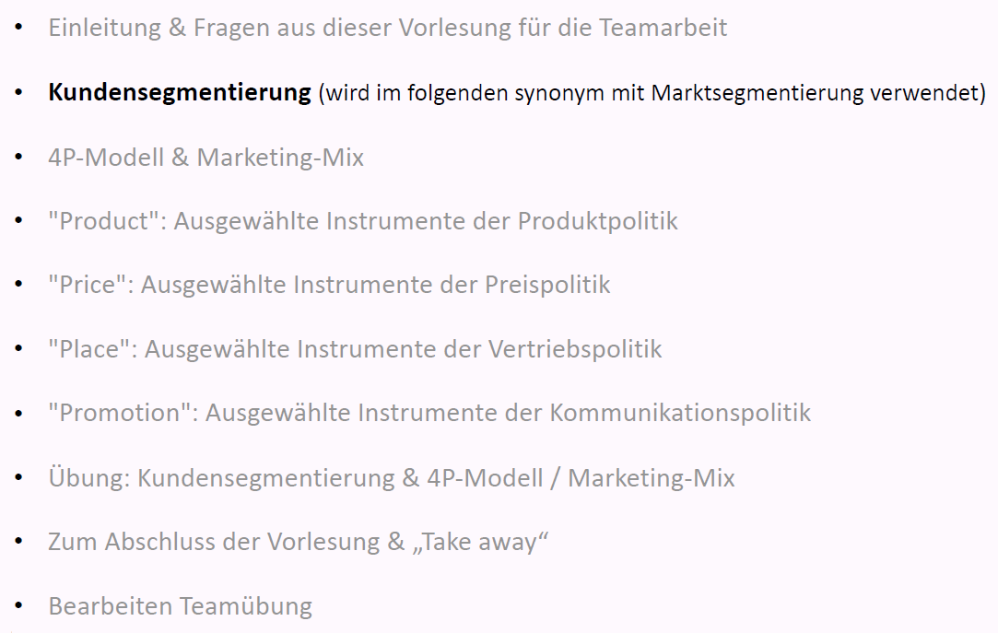

## Marketing 1

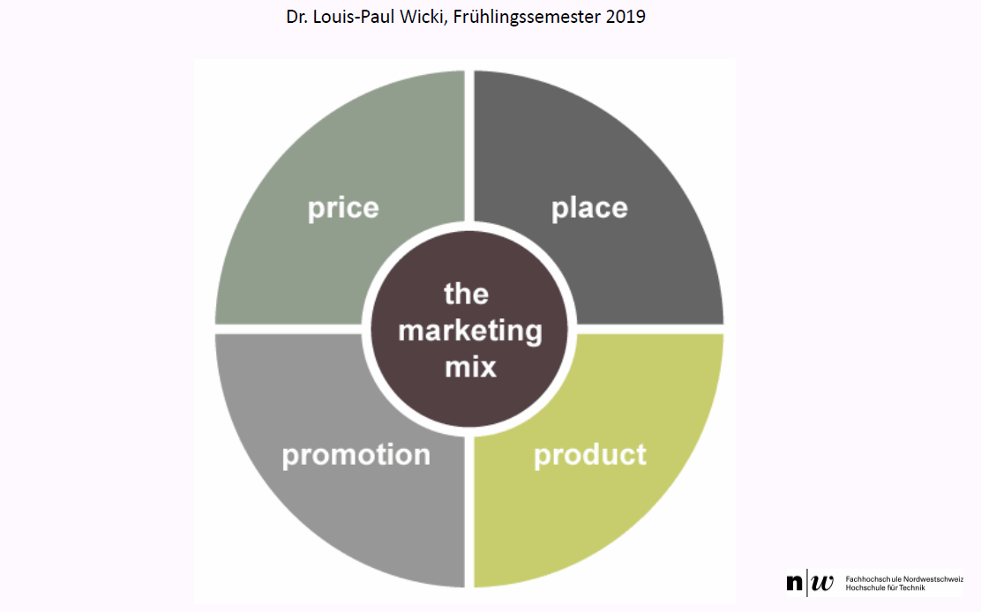

## Aus dem Curriculum der Vorlesung

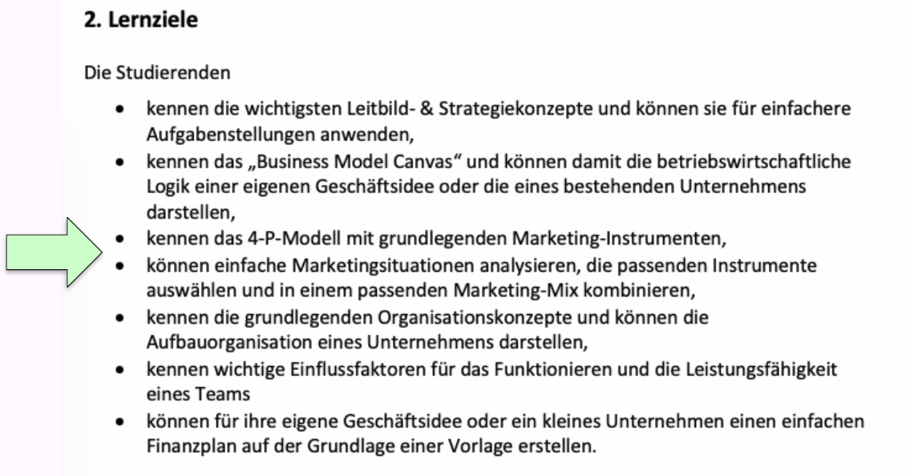

## Übersicht Marketing-Vorlesungen 1 & 2

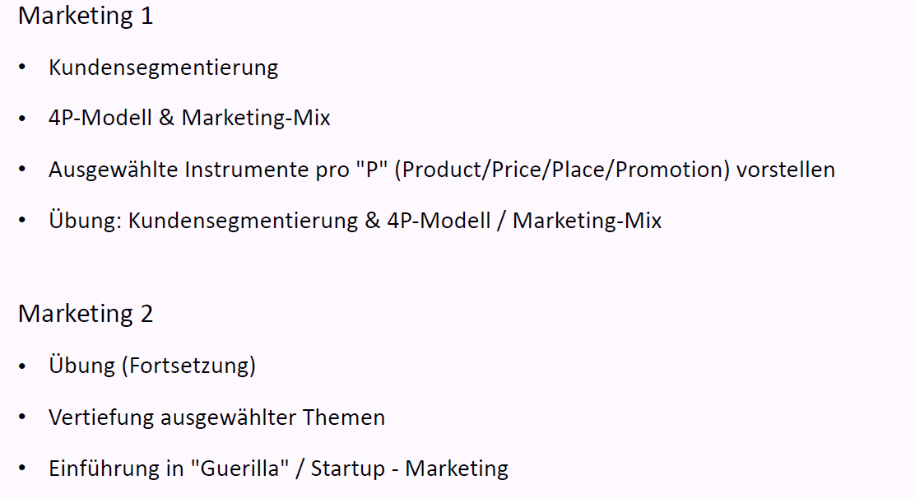

## Grundlage der Vorlesung & Abgrenzung zur Vorlesung "mpm"

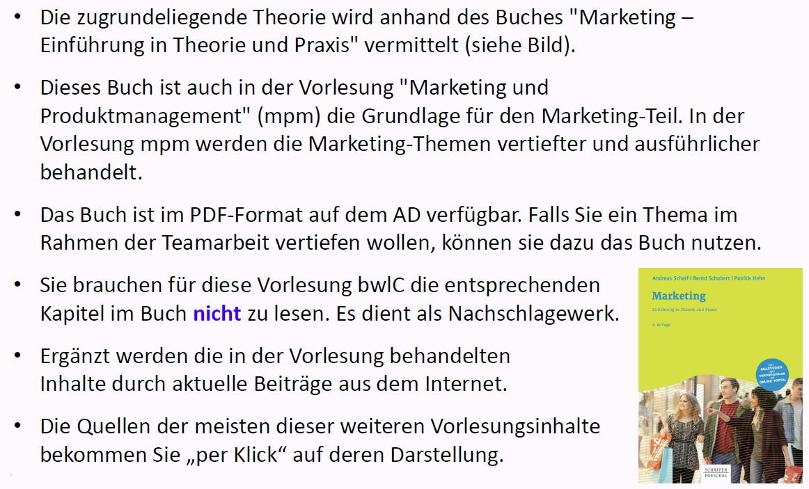

## Info-Quellen für alle Vorlesungen: Links

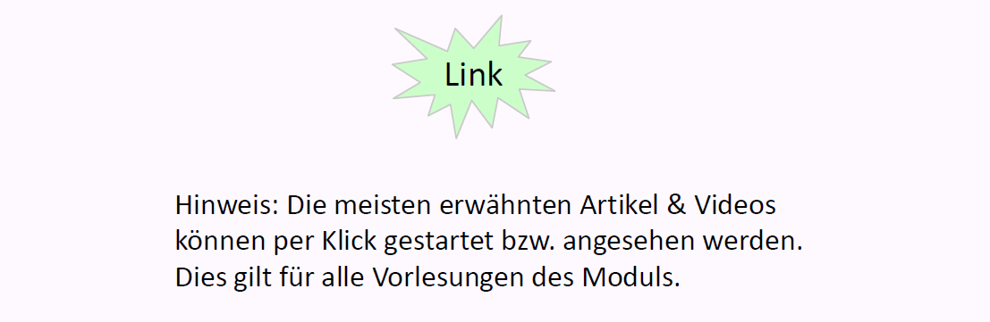

## Fragen aus den Vorlesungen Marketing 1 & 2 für die Teamarbeit

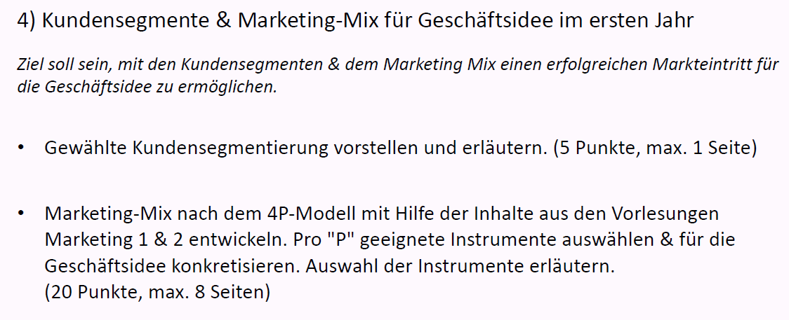

## Was verstehen wir unter Marketing?

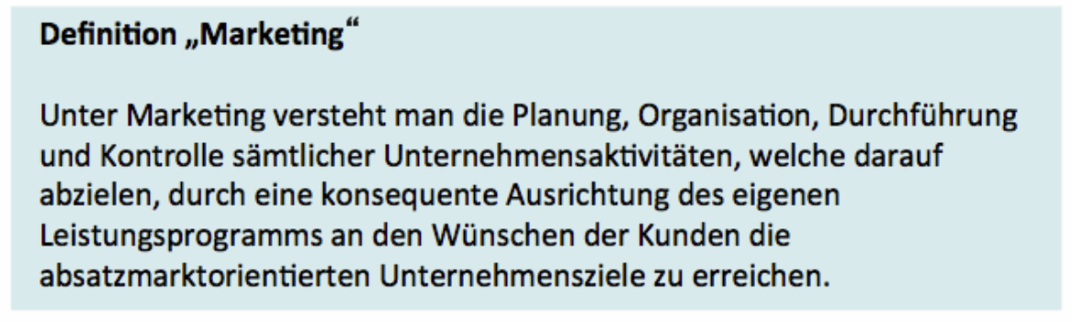

## Kundensegmentierung (wird im folgenden synonym mit Marktsegmentierung verwendet)

### Binäres Denken

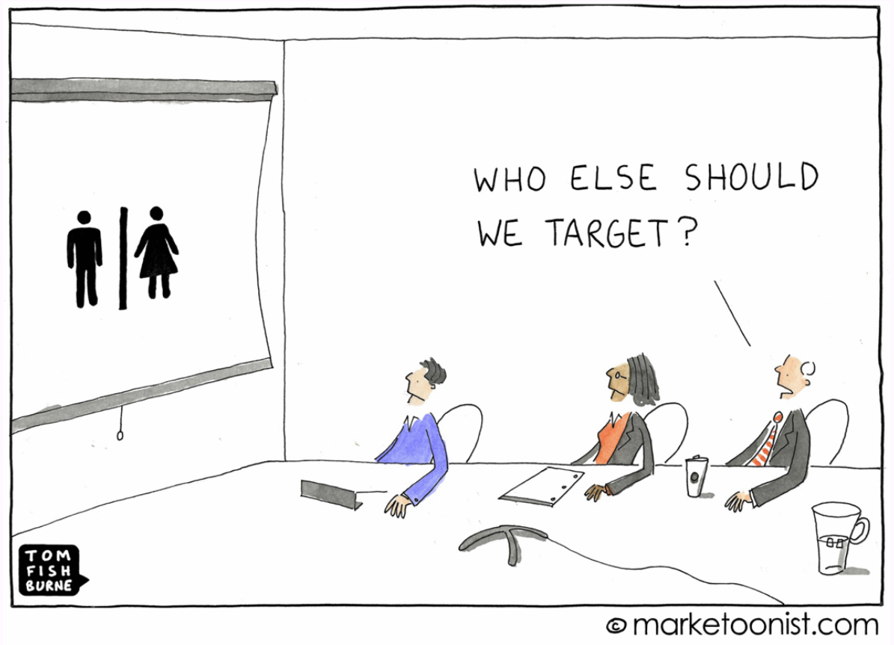

### Idee der Kundensegmentierung (hier synonym mit Marktsegmentierung verwendet)

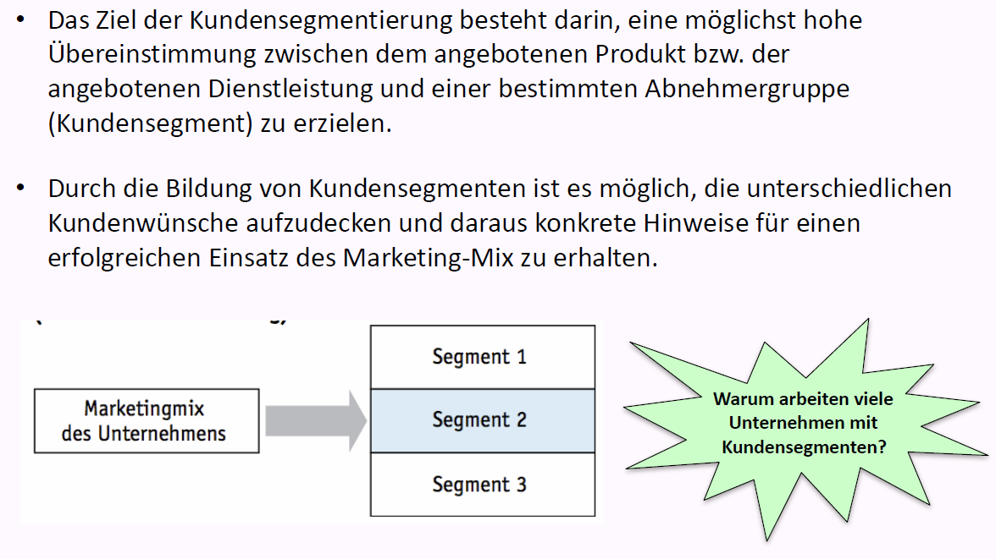

### Kriterien der Kundensegmentierung (hier synonym mit Marktsegmentierung verwendet)

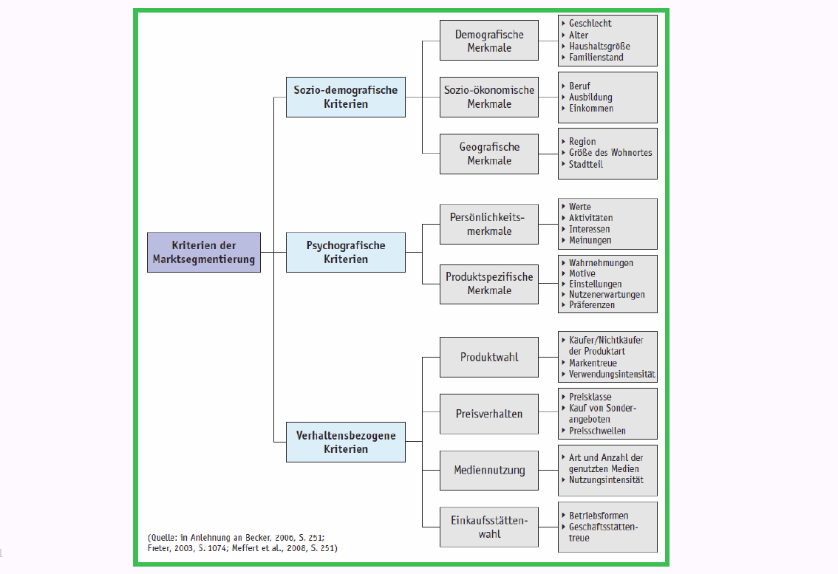

### In Marktforschungsstudien werden Kundensegmente untersucht

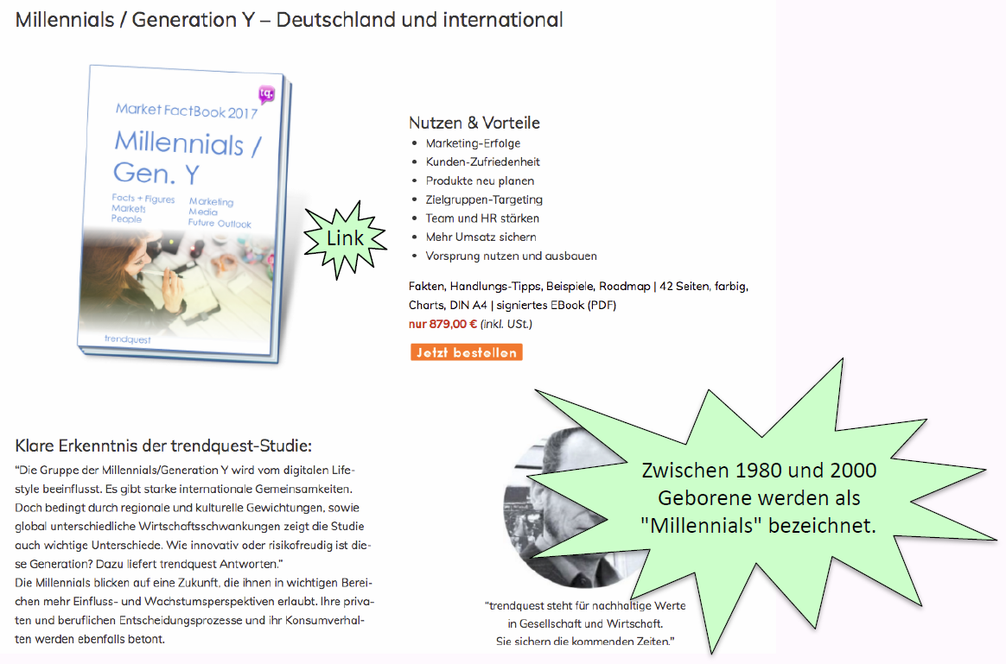

### Understanding Millennials

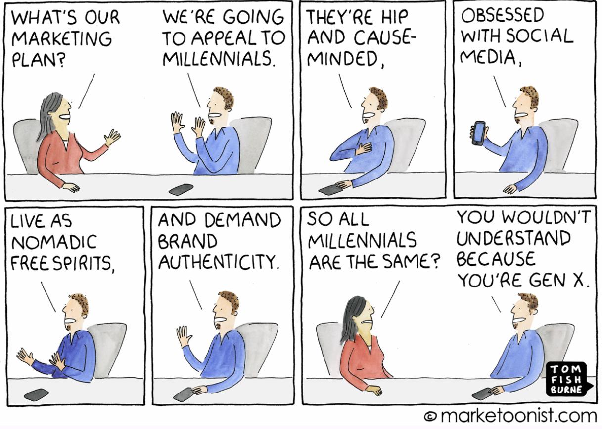

### Studie: "The Millennial Consumer"

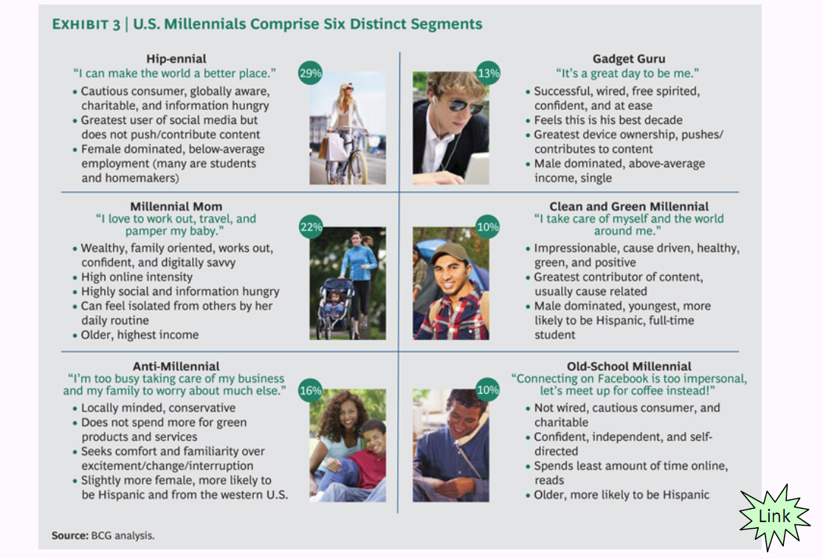

### Sinus-Modell der Schweiz

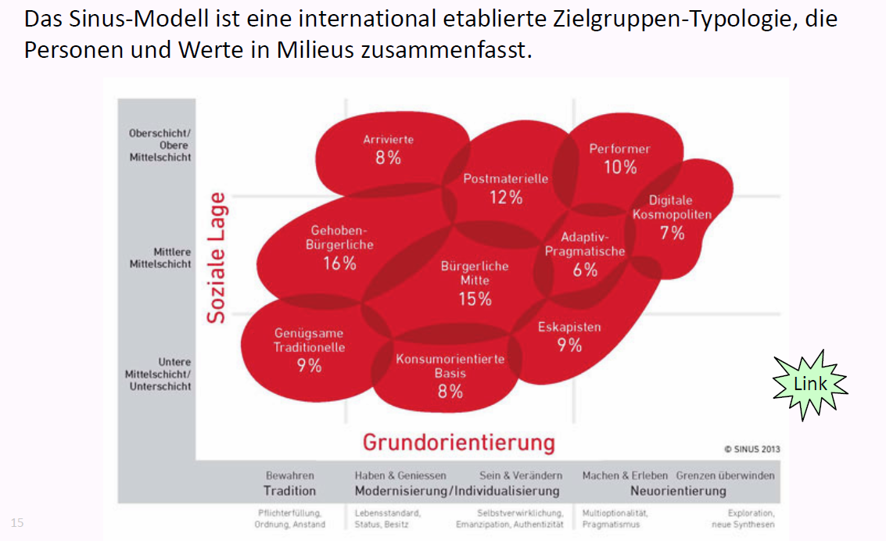

### Beispiel Adressen für ausgewählte Kundensegmente

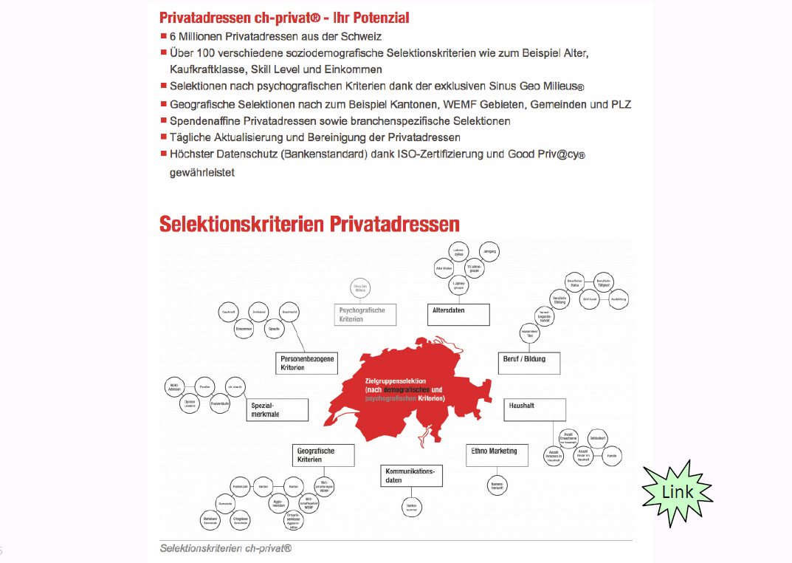

## 4P-Modell & Marketing-Mix

### Marketing-Mix und die "4 P" (Product, Price, Place, Promotion)

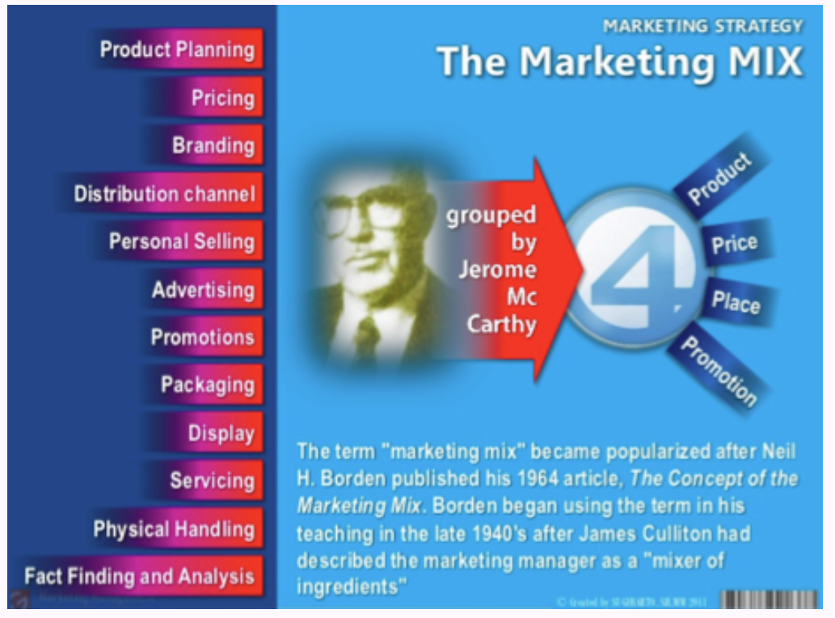

### Grundidee des „Marketing-Mix“

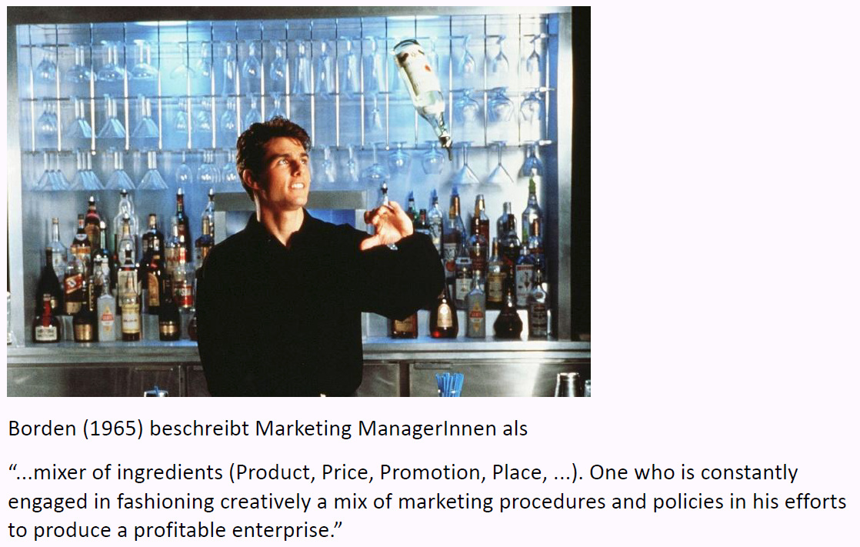

### Beispiel: Marketing-Mix mit den "4Ps" für Nespresso (schematisch)

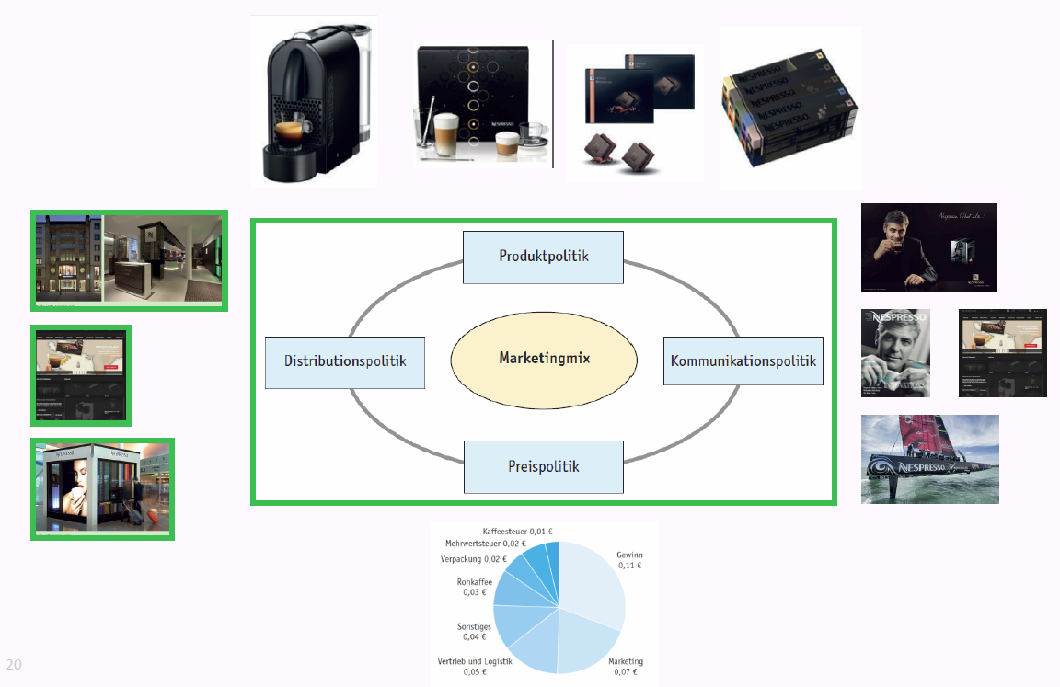

### Marketing-Mix – „4P-Modell“

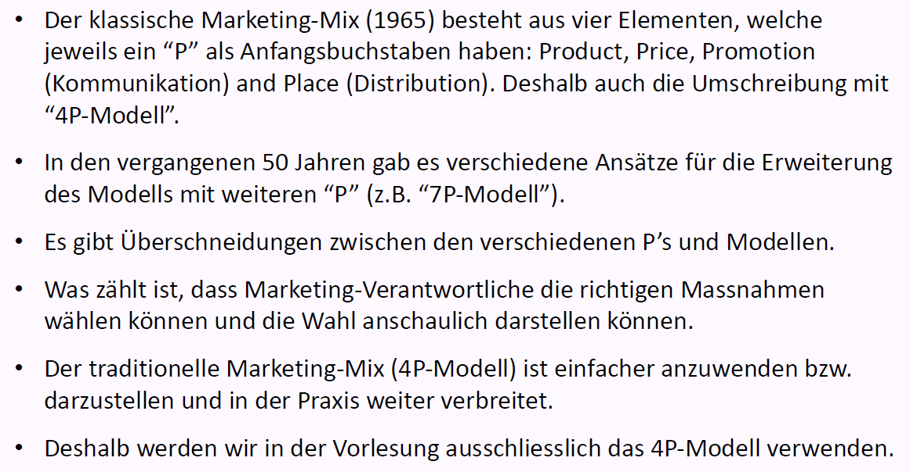

## "Product": Ausgewählte Instrumente der Produktpolitik

### Produktpolitik ist das "Herz" des Marketings

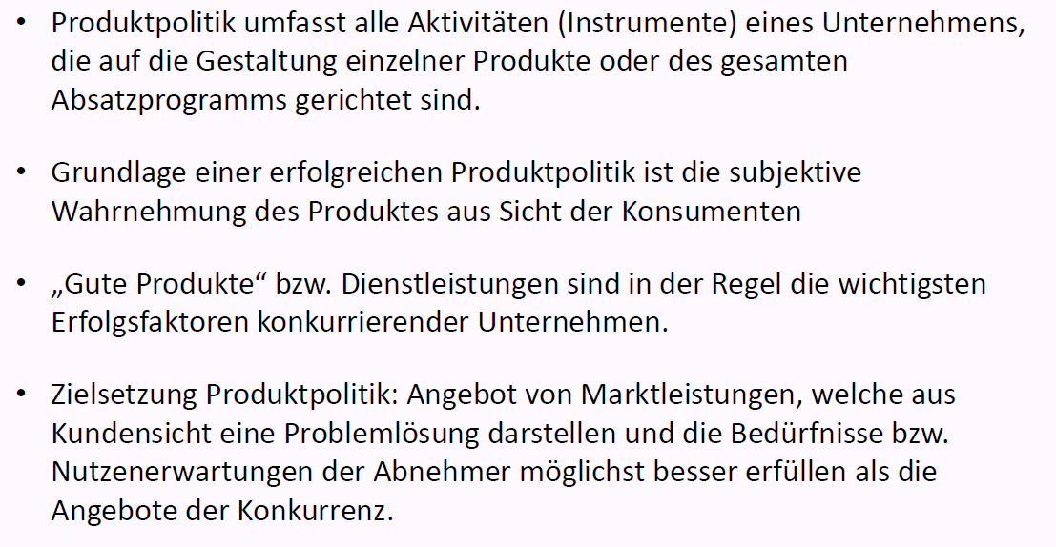

### Instrumente der Produktgestaltung

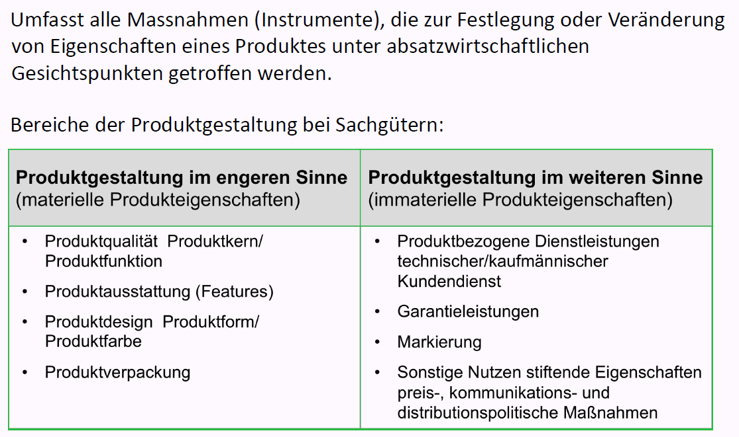

### Dimensionen des Produktnutzens – Beispiel Auto

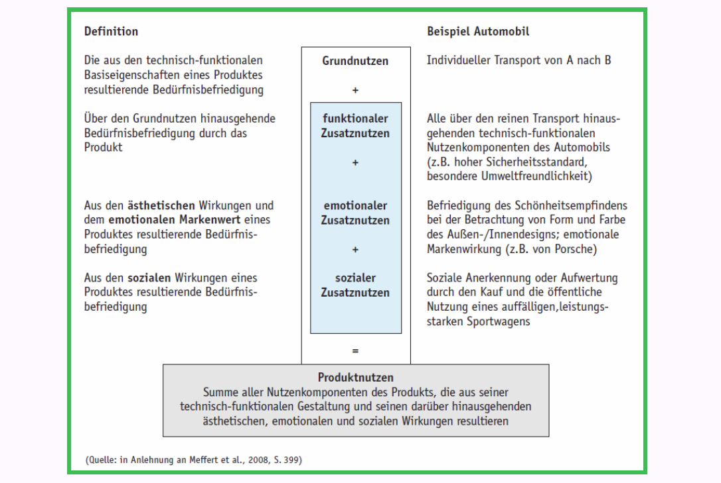

### Instrument "Marke" für Unternehmen und Produkte

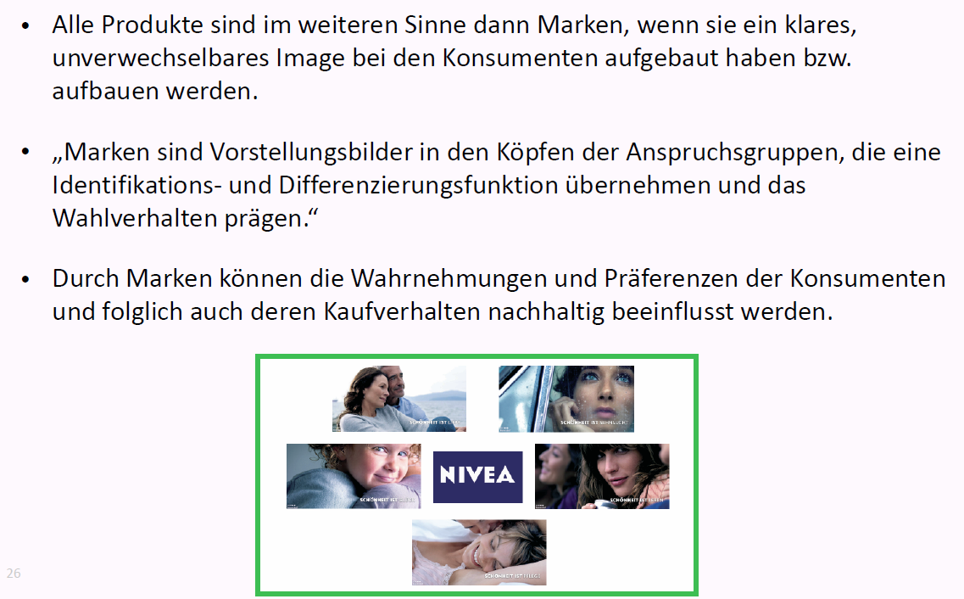

### Bestimmung der Markenidentität

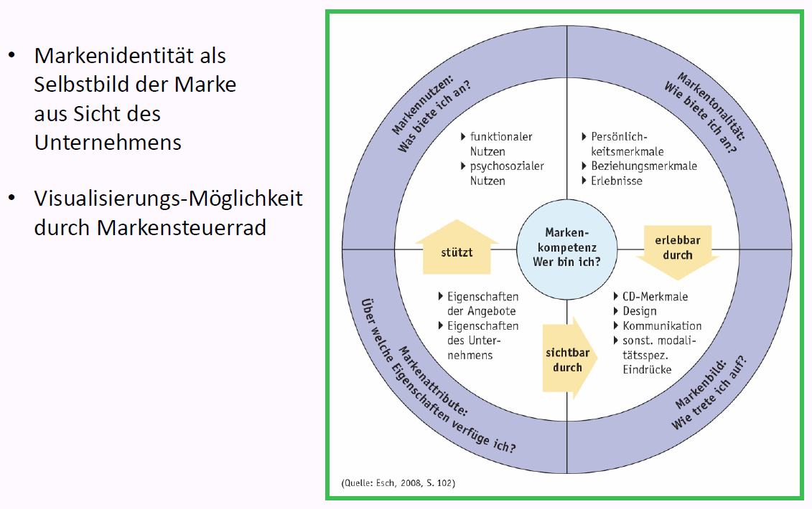

### Beispiele von Massnahmen bzw. Instrumente der Programmpolitik

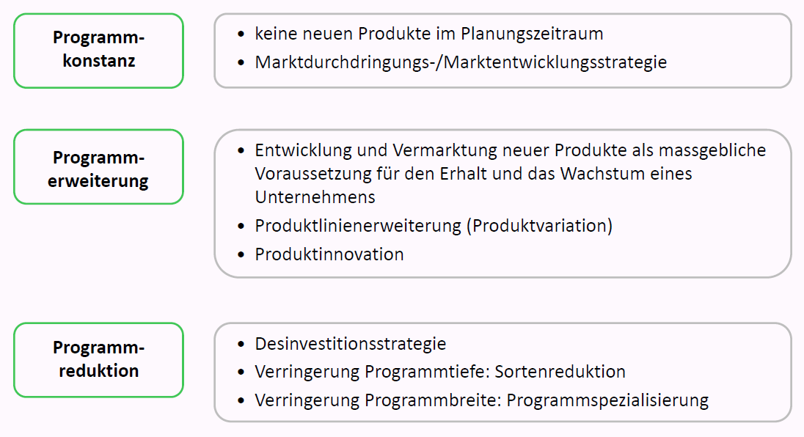

## "Price": Ausgewählte Instrumente der Preispolitik

### Einsatzfelder der Preispolitik mit Instrumenten

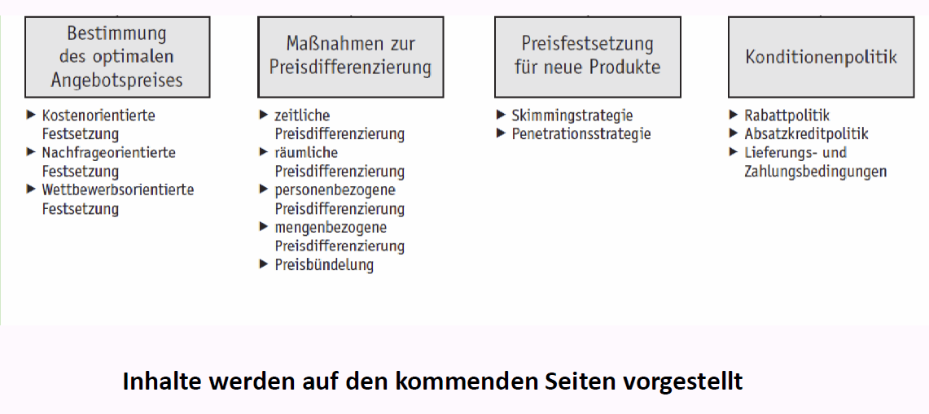

### Bestimmen des optimalen Angebotspreises: Einflussfaktoren

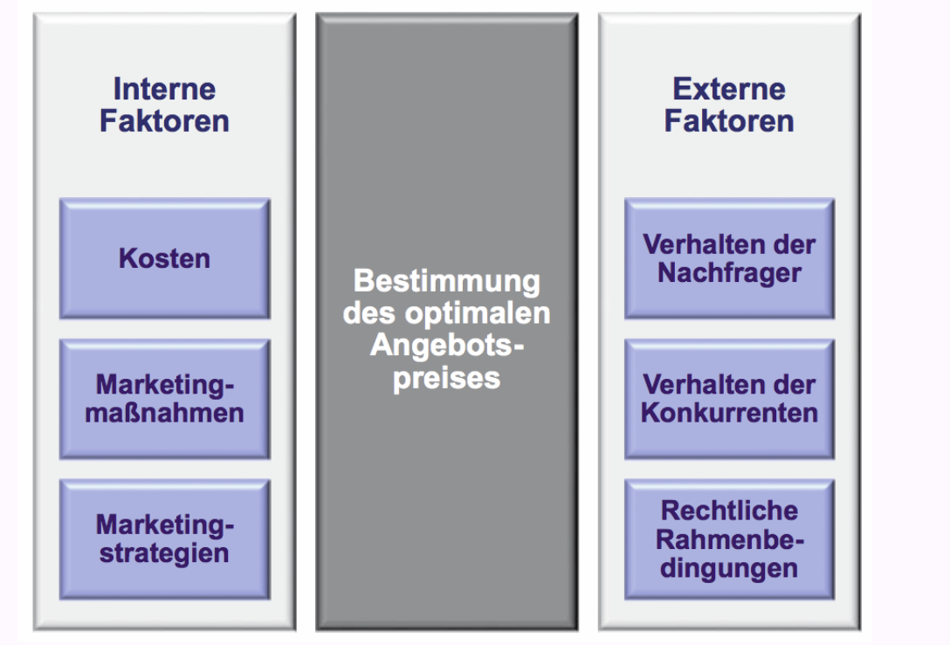

### Idee und wichtigste Instrumente der Preisdifferenzierung

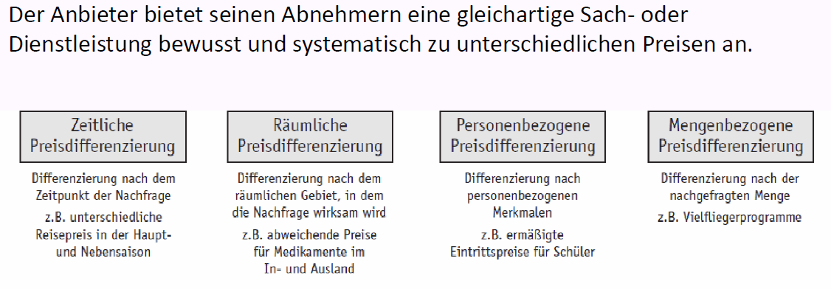

### Instrumente der Preisfestsetzung für neue Produkte

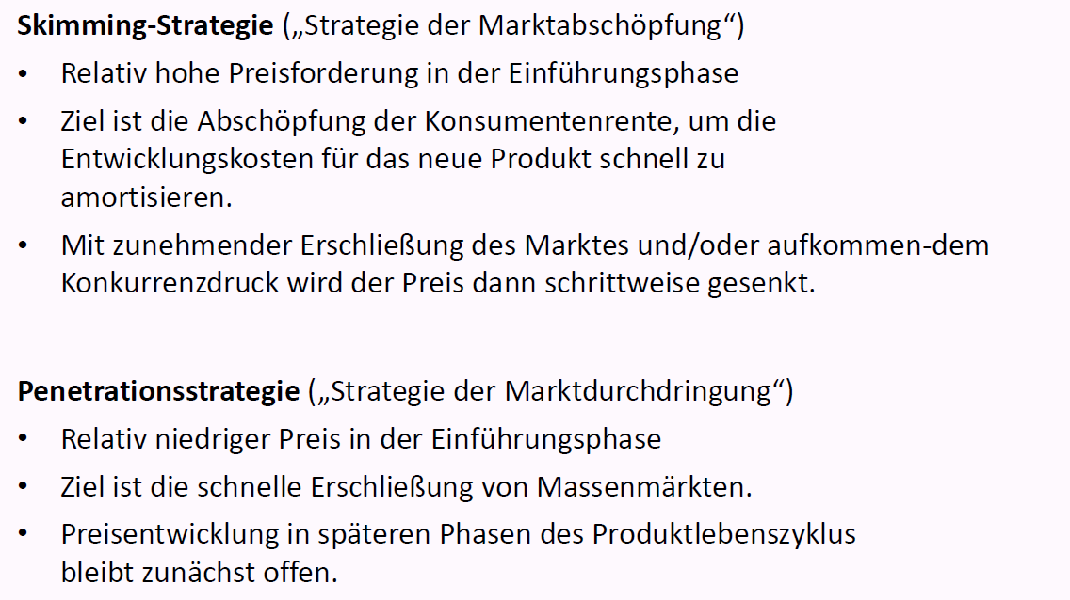

### Übersicht der Instrumente für Rabatte

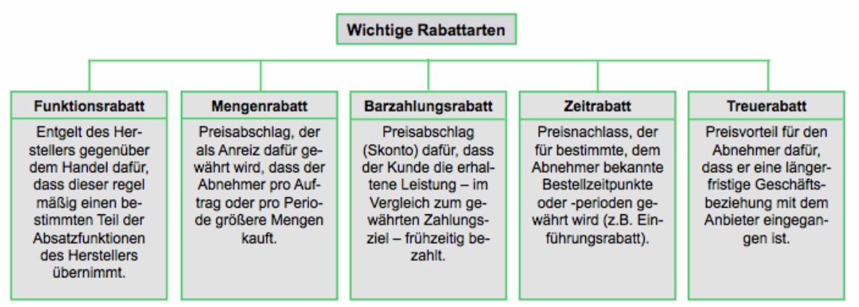

## "Place": Ausgewählte Instrumente der Vertriebspolitik

### Grundtypen von Distributionswegen

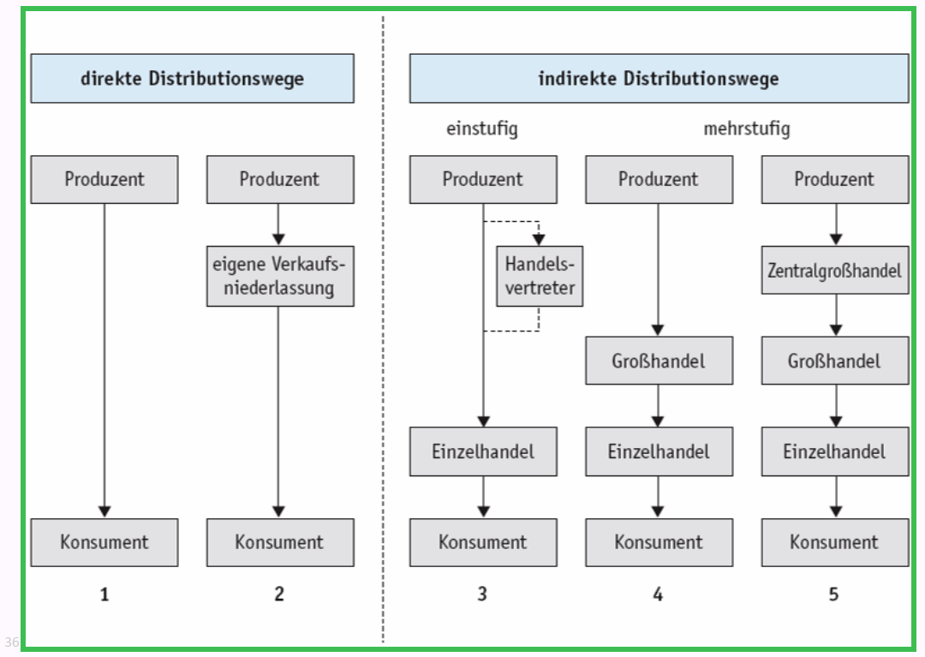

### Typische Instrumente des direkten Vertriebswegs

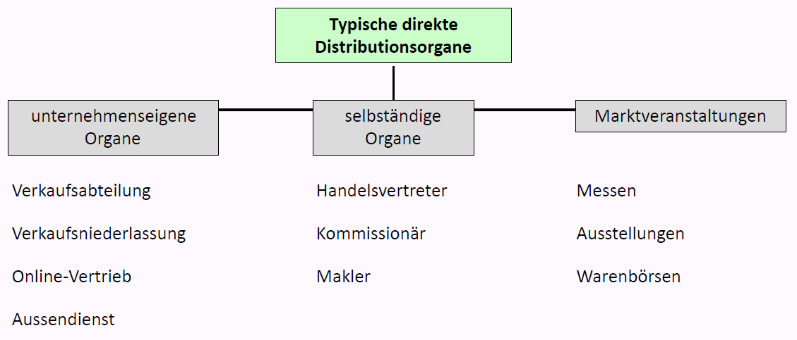

### Typische indirekte Vertriebswege

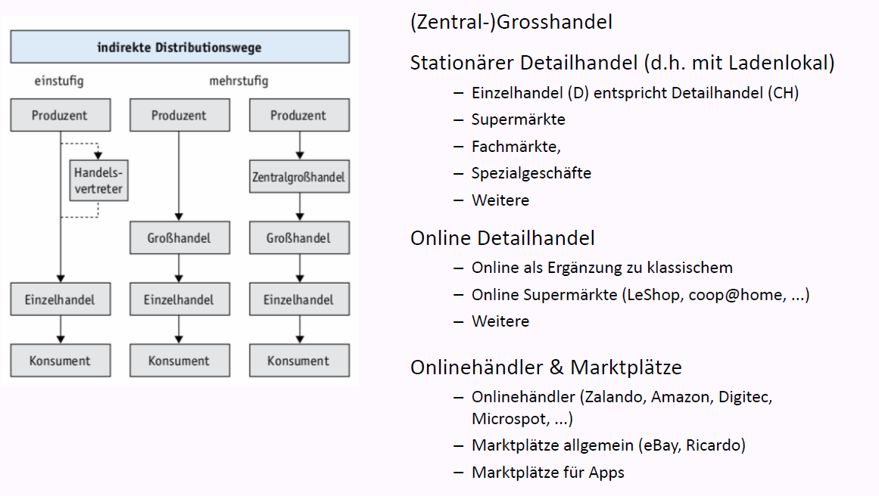

## "Promotion": Ausgewählte Instrumente der Kommunikationspolitik

### Übersicht Instrumente der Kommunikation (Promotion)

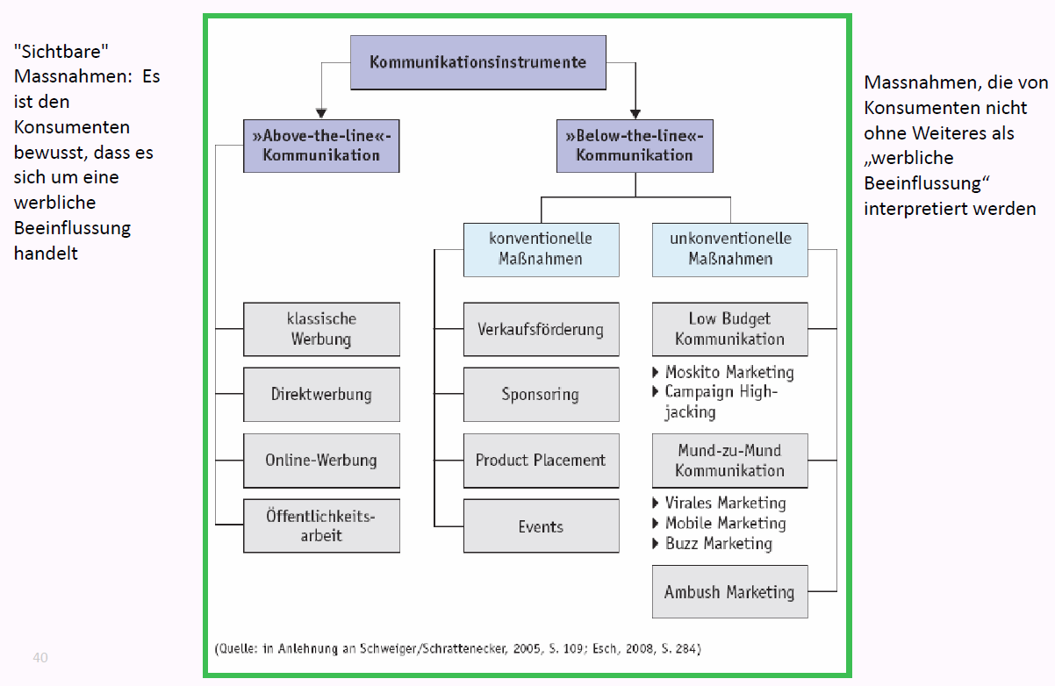

### „Below-the-line“-Kommunikation (1)

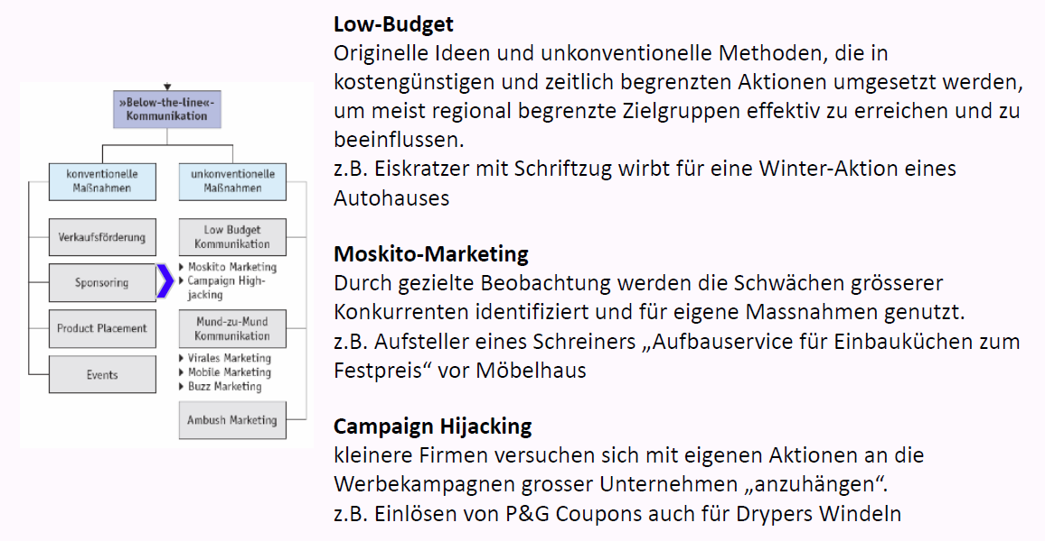

### „Below-the-line“- Kommunikation (2)

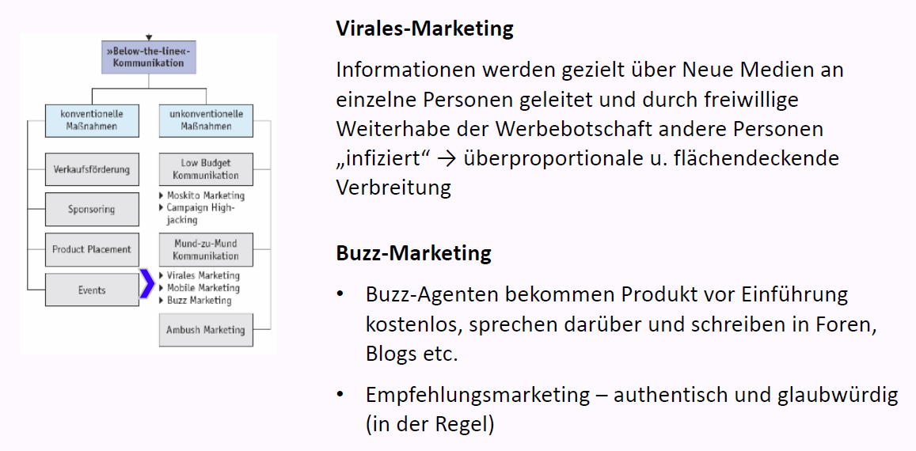

## Übung: Kundensegmentierung & 4P-Modell / Marketing-Mix

### Übung zu Kundensegmentierung & 4P-Modell

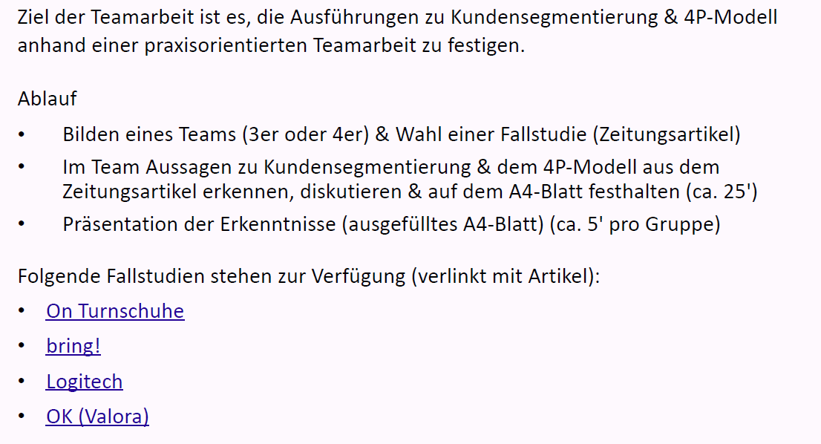

### Fallstudie ..................................................... (Übung Segmentierung & 4P)

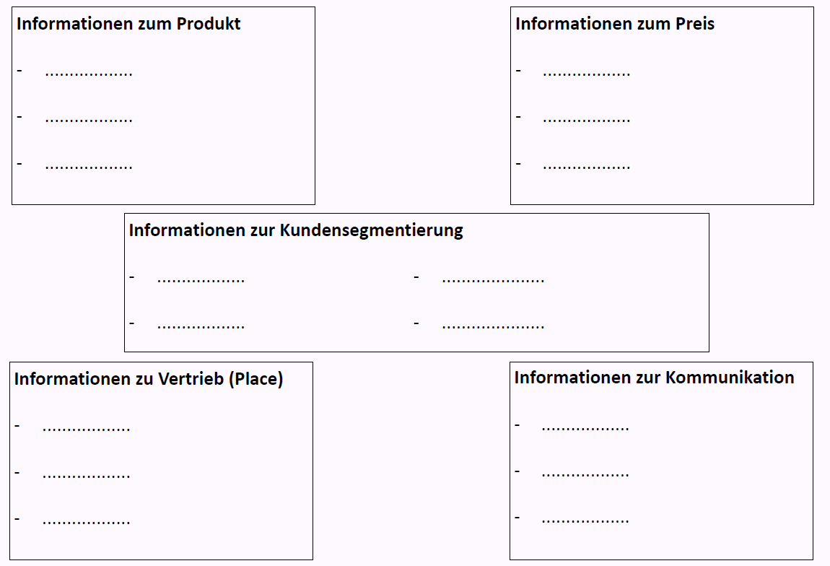

### Fallstudie „On Turnschuhe“

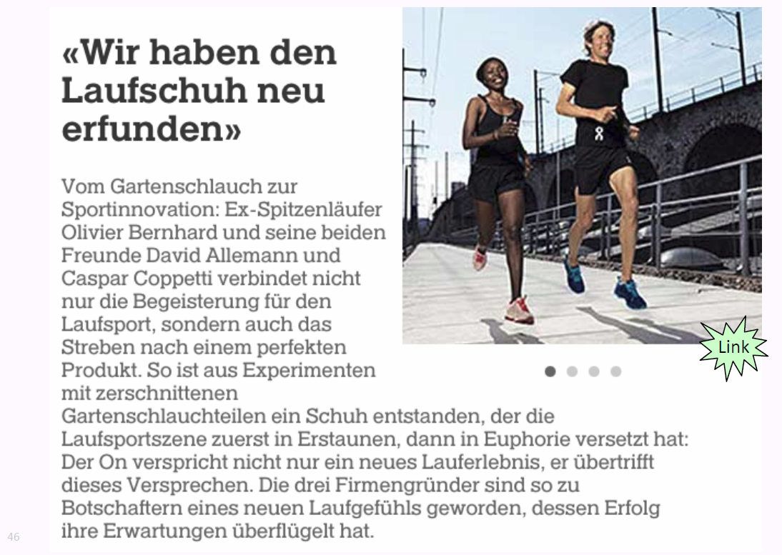

### Fallstudie bring!

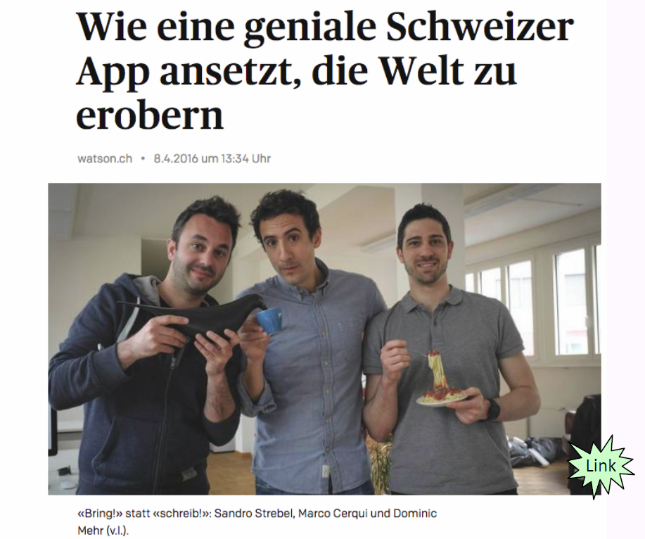

### Fallstudie Logitech

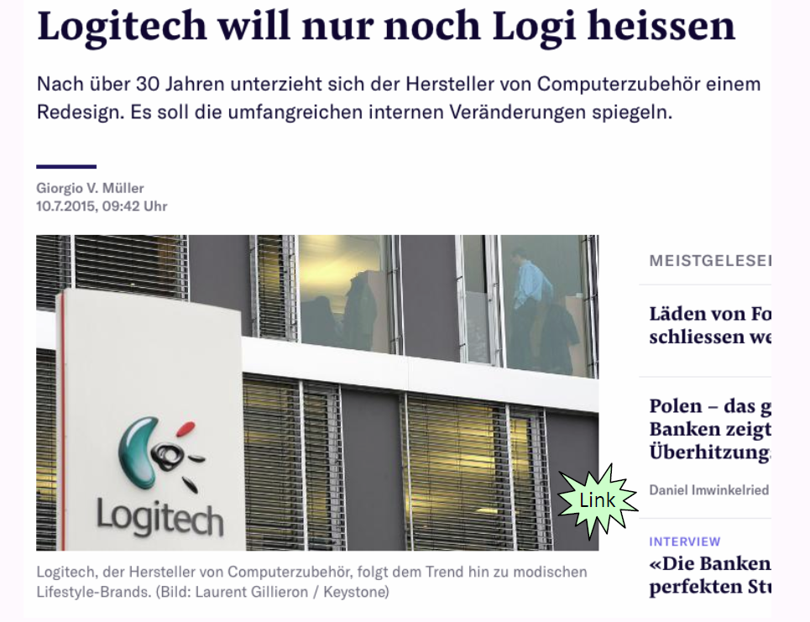

### Fallstudie OK (Valora)

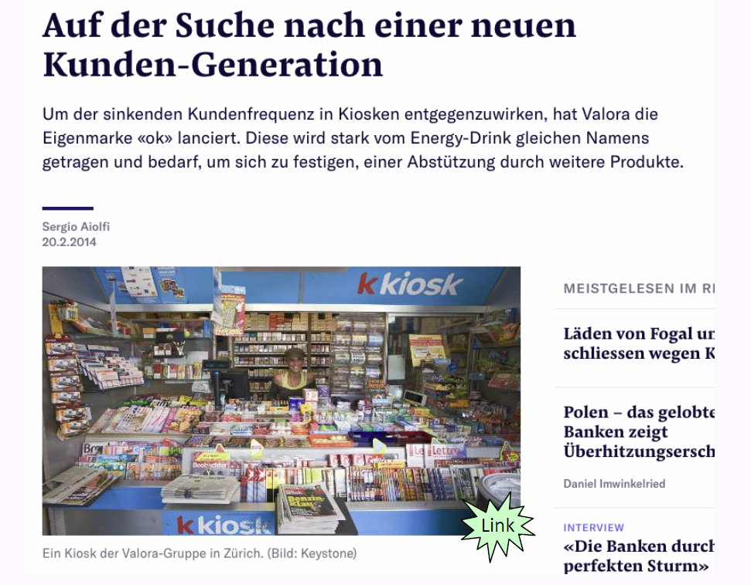

## Zum Abschluss der Vorlesung & „Take away“



# Woche 5